Załącznik do uchwały Nr 13/567/23
Zarządu Województwa Kujawsko-Pomorskiego
z dnia 29 marca 2023 r.

Sprawozdanie
z realizacji programu pn. „Program działania na rzecz osób
z niepełnosprawnościami dla województwa kujawsko-pomorskiego do 2030 r. – Równe szanse 2030+” za rok 2022



Urząd Marszałkowski Województwa Kujawsko-Pomorskiego
w Toruniu
Departament Spraw Społecznych i Zdrowia
Wydział Integracji Osób Niepełnosprawnych

Marzec 2023 rok
Spis treści
Wykaz skrótów 4
Wprowadzenie 5
Finansowanie programu pn. Program działania na rzecz osób z niepełnosprawnościami
dla województwa kujawsko-pomorskiego do 2030 r. – Równe szanse 2030+ 9
1. Finansowanie zadań ze środków PFRON 9
2. Koszty obsługi zadań finansowanych ze środków PFRON 10
3. Zadania finansowane ze środków budżetu Województwa Kujawsko – Pomorskiego 11
Realizacja szczegółowych celów programu 12
Cel 1 Kreowanie pozytywnych postaw wobec osób z niepełnosprawnościami
i przełamywanie stereotypów związanych z niepełnosprawnością 12
Działanie 1.1. Prowadzenie kampanii informacyjnych poruszających problem osób
z niepełnosprawnościami. 12
Działanie 1.3. Opracowywanie i wydawanie publikacji, wydawnictw ciągłych oraz wydawnictw zwartych, stanowiących zamkniętą całość, w tym na nośnikach elektromagnetycznych i elektronicznych. 15
Działanie 1.4. Promocja działań dotyczących wspierania osób niepełnosprawnych
w ramach dobrych praktyk. 15
Cel 2 Budowanie niezależności i włączenia społecznego osób z niepełnosprawnościami 18
Działanie 2.1 Organizowanie i prowadzenie wczesnego wspomagania rozwoju dzieci. 18
Działanie 2.2. Organizowanie i prowadzenie grupowych i indywidualnych zajęć umożliwiających nabycie, rozwijanie i podtrzymywanie umiejętności niezbędnych
do samodzielnego funkcjonowania osób z niepełnosprawnościami w środowisku. 19
Działanie 2.3. Prowadzenie rehabilitacji osób z niepełnosprawnościami w różnych typach placówek. 19
Działanie 2.4. Wspieranie inicjatyw kulturalnych, sportowych, turystycznych
i rekreacyjnych dla osób z niepelnosprawnościami o charakterze regionalnym. 19
Działanie 2.5. Realizacja szkoleń, kursów, warsztatów, grup środowiskowego
wsparcia oraz zespół aktywności społecznej dla osób z niepełnosprawnościami. 20
Działanie 2.6. Realizacja szkoleń, kursów dla członków rodzin, opiekunów, kadry
i wolontariuszy zaangażowanych w proces rehabilitacji społecznej i zawodowej osób
z niepełnosprawnościami. 20
Działanie 2.7. Prowadzenie poradnictwa psychologicznego oraz społeczno – prawnego dla osób z niepełnosprawnościami. 20
Działanie 2.9. Opiniowanie wniosków o wpis do rejestru ośrodków przyjmujących
grupy turnusowe. 21
Działanie 2.10. Realizacja usług asystenckich dla osób z niepełnosprawnościami. 21
Cel 3 Zwiększenie szans na zatrudnienie osób z niepełnosprawnościami 22
Działanie 3.2. Realizacja kompleksowych i zindywidualizowanych działania na rzecz włączenia osób z niepełnosprawnościami w rynek pracy. 22
Działanie 3.4. Zwiększenie zatrudnienia osób z niepełnosprawnościami w Zakładach Aktywności Zawodowej. 38
Cel 4 Zwiększenie dostępności do usług poprzez poprawę infrastruktury, przestrzeni publicznej i zasobów cyfrowych 43
Działanie 4.1. Dofinansowanie robót budowlanych w obiektach służących
rehabilitacji społecznej i zawodowej osób z niepełnosprawnościami. 43
Działanie 4.2. Opracowanie i upowszechnienie materiałów informacyjnych
i promocyjnych w formatach dostępnych dla osób z niepełnosprawnościami. 46
Kontrole i wizytacje realizowanych zadań 47
Monitorowanie realizacji programu w 2022 roku 47
Zadania na rzecz rehabilitacji społecznej osób niepełnosprawnych podejmowane przez pozostałych Realizatorów Programu 56
Wnioski 67
Podsumowanie 68
Spis rysunków 71
Spis tabel 71
Spis wykresów 71

Wykaz skrótów
GUS – Główny Urząd Statystyczny
EFRR – Europejski Fundusz Rozwoju Regionalnego
EFS – Europejski Fundusz Społeczny
ON / OzN – Osoby z niepełnosprawnością
PFRON – Państwowy Fundusz Rehabilitacji Osób Niepełnosprawnych
Program pn. „Równe szanse (…)” – Program działania na rzecz osób
z niepełnosprawnościami dla województwa kujawsko-pomorskiego do 2030 r.
– Równe szanse 2030+”
PUP – Powiatowy Urząd Pracy
Ustawa o rehabilitacji (…) – ustawa z dn. 27 sierpnia 1997 r. o rehabilitacji zawodowej
i społecznej oraz zatrudnianiu osób niepełnosprawnych
(Dz. U. z 2021 r. poz. 573, z późn. zm.)
WION – Wydział Integracji Osób Niepełnosprawnych
WTZ – Warsztat Terapii Zajęciowej
WUP – Wojewódzki Urząd Pracy
ZAZ – Zakład Aktywności Zawodowej
ZPCh – Zakład Pracy Chronionej

Wprowadzenie
Wojewódzki program pn. „Program działania na rzecz osób z niepełnosprawnościami dla województwa kujawsko-pomorskiego do 2030 r. – Równe szanse 2030+” został przyjęty uchwałą Nr 24/997/21 Zarządu Województwa Kujawsko-Pomorskiego z dnia 22 czerwca 2021 roku. Wiodącym celem Programu działania na rzecz osób z niepełnosprawnościami dla województwa kujawsko-pomorskiego do 2030 r. – Równe szanse 2030+” jest wyrównywanie szans osób z niepełnosprawnościami, przeciwdziałanie wykluczeniu społecznemu oraz zwiększenie ich aktywności zawodowej w województwie kujawsko-pomorskim, celem zdobycia samodzielności życiowej oraz niezależności ekonomicznej. Celem programu jest realizacja działań, mających podnieść jakość życia osób dotkniętych niepełnosprawnościami oraz ich rodzin, opiekunów. Ważną kwestią jest adaptacja środowiska do potrzeb osób
z niepełnosprawnościami, szeroko pojęta dostępność infrastrukturalna oraz uwrażliwienie społeczne na potrzeby drugiego człowieka.
Obowiązek opracowania i realizacji programu przez Samorząd Województwa wynika z art. 35 ust. 1 pkt 1 ustawy o rehabilitacji zawodowej i społecznej oraz zatrudnianiu osób niepełnosprawnych (Dz. U. 2023 r. poz. 100, z późn. zm.).
Rysunek 1. Równe szanse 2030
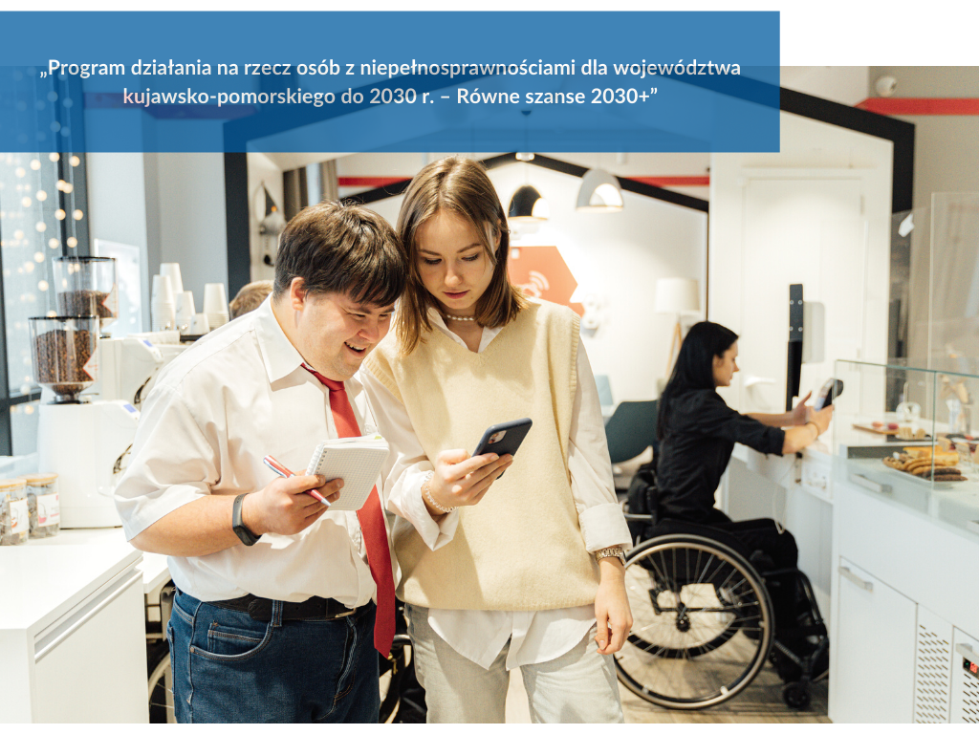
Opracowanie własne: Departament Spraw Społecznych i Zdrowia, Wydział Integracji Osób Niepełnosprawnych, źródło grafiki: A woman holding a smartphone by Antoni Shkraba from PEXEL
Osiągnięcie celu głównego realizacji Programu jest zgodne z założeniem polityki samorządu województwa w zakresie zadań na rzecz osób niepełnosprawnych oraz kierunkiem rozwoju województwa w zakresie wyrównywania szans osób z niepełnosprawnościami ujętymi
w Strategii Rozwoju Województwa Kujawsko Pomorskiego do roku 2030 – Strategia Przyspieszenia 2030+, zwłaszcza w celu głównym Zdrowe, aktywne i zamożne społeczeństwo.
Złożoność podjętych działań wymaga zaangażowania w realizację Programu wielu instytucji, fundacji, organizacji pozarządowych i przedstawicieli środowiska osób
z niepełnosprawnościami. Szczególny nacisk kładzie się na synchronizację realizacji zadań Samorządu z działaniami organizacji pozarządowych i szeroką współpracę wszystkich zainteresowanych podmiotów, co sprzyja wyrównywaniu szans osób z niepełnosprawnością w różnych dziedzinach życia społecznego i zawodowego.
Rysunek 2. Cele programu działania na rzecz osób z niepełnosprawnościami dla województwa kujawsko-pomorskiego do 2030 r. – Równe szanse 2030+”
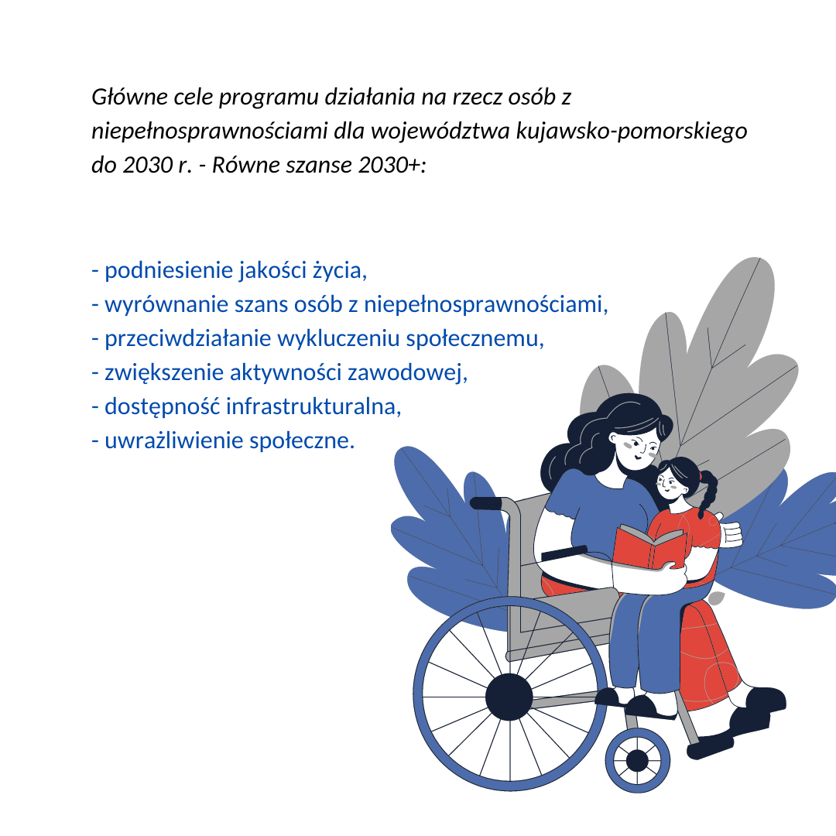
Opracowanie własne: Departament Spraw Społecznych i Zdrowia, Wydział Integracji Osób Niepełnosprawnych
Sprawozdanie z realizacji Programu „Równe szanse (…)” za rok 2022 przedstawia podejmowane działania zmierzające do osiągnięcia wyznaczonego celu głównego. Przygotowano je na podstawie danych zebranych od różnych instytucji z województwa kujawsko-pomorskiego, m.in. od 19 powiatów województwa kujawsko-pomorskiego
i 4 miast działających na prawach powiatu, Państwowego Funduszu Rehabilitacji Osób Niepełnosprawnych, Kujawsko-Pomorskiego Urzędu Wojewódzkiego, Wojewódzkiego Urzędu Pracy oraz Departamentów Urzędu Marszałkowskiego Województwa Kujawsko-Pomorskiego. Zebrane dane, w tym działania i przedsięwzięcia zostały pogrupowane
i przypisane do poszczególnych celów określonych w Programie.
W sprawozdaniu zamieszczono też tabelę monitorującą stopień realizacji wskaźników Programu wojewódzkiego, który w 2022 r. realizowany był w oparciu o plan działań przyjęty uchwałą Nr 21/818/22 Zarządu Województwa Kujawsko-Pomorskiego z dnia 31 maja 2022 r. w sprawie przyjęcia Planu Działań na 2022 rok w ramach wojewódzkiego programu pn. „Program działania na rzecz osób z niepełnosprawnościami dla województwa kujawsko-pomorskiego do 2030 r. – Równe szanse 2030+”.
Plan działań w postaci zbiorczej tabeli zawiera zestawienie planowanych w 2022 r. działań
w ramach poszczególnych celów szczegółowych wraz ze wskazaniem podmiotów odpowiedzialnych za ich realizację, termin realizacji, źródła finansowania oraz wysokość środków przeznaczonych na ich realizację.
(Nie)pełnosprawni w Województwie Kujawsko-Pomorskim
Dostępność danych dotyczących zjawiska niepełnosprawności w Polsce jest ograniczona. Najbardziej miarodajne dane dotyczące ogółu osób z niepełnosprawnościami pochodzą
z Narodowych Spisów Powszechnych.
W 2021 roku został przeprowadzony Narodowy Spis Powszechny Ludności i Mieszkań
(NSP 2021). Z ramowego harmonogramu udostępniania informacji wynikowych
z Narodowego Spisu Ludności i Mieszkań 2021, opublikowanego na stronie internetowej Głównego Urzędu Statycznego pod adresem stat.gov.pl wynika, że ostateczne dane z zakresu informacji dotyczących charakterystyki demograficzno-społecznej: osoby
z niepełnosprawnością, osoby według poziomu wykształcenia, udostępnione zostaną
w terminie czerwiec-sierpień 2023 r. Wobec powyższego przy opracowaniu sprawozdania
z realizacji „Program działania na rzecz osób z niepełnosprawnościami dla województwa kujawsko-pomorskiego do 2030 r. – Równe szanse 2030+” za 2022 r. wykorzystane zostały wstępne dane, które są systematycznie publikowane od przełomu III i IV kwartału 2022 roku.
Wstępne dane z przeprowadzonego przez GUS Narodowego Spisu Powszechnego Ludności i Mieszkań w roku 2021 przedstawiają, że na terenie województwa kujawsko-pomorskiego na koniec marca 2021 r. zamieszkiwało 301,8 tysiąca osób z niepełnosprawnościami,
tj. 14,9 % ogółu mieszkańców województwa, wobec 12,6 % w 2011 r. Oznacza to wzrost liczby osób z niepełnosprawnościami o 37,5 tys. osób, czyli 14,2 %. (w kraju odpowiednio wzrost ten wyniósł 16 %).
Wykres 1. Niepełnosprawni w województwie kujawsko-pomorskim wg stanu na 31 marca 2021 r.

Źródło: Urząd Statystyczny w Bydgoszczy, https://bydgoszcz.stat.gov.pl/download/gfx/bydgoszcz/pl/defaultaktualnosci/2289/1/1/1/informacja_sygnalna_nsp2021_stan_i_struktura_demograficzno_spoleczna_ludnosci.pdf (dn. 18.01.2023 r.)
Opracowanie własne: Departament Spraw Społecznych i Zdrowia, Wydział Integracji Osób Niepełnosprawnych
Wykres 2. Niepełnosprawni w województwie kujawsko-pomorskim - podział ze względu na miejsce zamieszkania wg stanu na 31 marca 2021 r.

Źródło: Główny Urząd Statystyczny, Bank Danych Lokalnych,
https://bdl.stat.gov.pl/bdl/start (dn. 14.03.2023 r.)
Opracowanie własne: Departament Spraw Społecznych i Zdrowia, Wydział Integracji Osób Niepełnosprawnych
Diagnoza sytuacji osób z niepełnosprawnościami w regionie została opracowana
w 2020 r. przez podmiot zewnętrzny na zlecenie Wydziału Integracji Osób Niepełnosprawnych, w postaci dokumentu pn. „Kompleksowa diagnoza sytuacji osób
z niepełnosprawnościami na terenie województwa kujawsko-pomorskiego”. Dokument ten opisuje działania podejmowane przez Samorząd Województwa na rzecz osób
z niepełnosprawnościami do roku 2020 oraz przedstawia sytuację tych osób w różnych obszarach ich życia Dokument zamieszczony jest na stronie internetowej www.niepelnosprawni.kujawsko-pomorskie.pl.

Finansowanie programu pn. Program działania na rzecz osób
z niepełnosprawnościami dla województwa kujawsko-pomorskiego do 2030 r. – Równe szanse 2030+
Wojewódzki program pn. „Równe Szanse (…)” finansowany jest ze środków Państwowego Funduszu Rehabilitacji Osób Niepełnosprawnych (PFRON) i budżetu województwa. Państwowy Fundusz Rehabilitacji Osób Niepełnosprawnych jest funduszem celowym, który pełni rolę narzędzia finansowania polskiego systemu rehabilitacji zawodowej i społecznej osób z niepełnosprawnościami.

Finansowanie zadań ze środków PFRON
Województwo kujawsko-pomorskie realizuje zadania wskazane ustawą z dnia 27 sierpnia 1997 r. o rehabilitacji zawodowej i społecznej oraz zatrudnianiu osób niepełnosprawnych (Dz. U. z 2023 r. 100, z późn. zm.). Zadania te współfinansowane są ze środków PFRON, przekazywanych corocznie przez Prezesa Zarządu tego funduszu.
Sejmik Województwa Kujawsko-Pomorskiego uchwałą Nr XXXVIII/535/21 z dnia 29 listopada 2021 r. określił zadania Samorządu Województwa Kujawsko-Pomorskiego finansowane ze środków PFRON w 2022 r.
Zarząd Województwa Kujawsko-Pomorskiego uchwałą Nr 8/264/22 z dnia 1 marca 2022 r., zmienioną uchwałą Nr 29/1233/22 z dnia 2 sierpnia 2022 r. oraz uchwałą Nr 45/1789/22
z dnia 17 listopada 2022 r., dokonał podziału środków PFRON w łącznej wysokości
17 086 305,00 zł, otrzymanych przez Województwo Kujawsko-Pomorskie na realizację
w 2022 r. zadań wynikających z ustawy z dnia 27 sierpnia 1997 roku o rehabilitacji zawodowej i społecznej oraz zatrudnianiu osób niepełnosprawnych
(Dz. U. z 2023 r. poz. 100, z późn. zm.) w następujący sposób:
- Dofinansowanie robót budowlanych dotyczących obiektów służących rehabilitacji,
w związku z potrzebami osób niepełnosprawnych, z wyjątkiem rozbiórki tych obiektów – 4 161 000,00 zł;
- Dofinansowanie kosztów tworzenia i działania zakładów aktywności zawodowej
– 12 141 000,00 zł;
- Dofinansowanie zadań z zakresu rehabilitacji zawodowej i społecznej osób niepełnosprawnych zlecanych fundacjom oraz organizacjom pozarządowym
– 784 305,00 zł.
Po podziale środków PFRON oraz przyznaniu środków z budżetu województwa, Zarząd Województwa Kujawsko-Pomorskiego uchwałą Nr 21/818/22 z dnia 31 maja 2022 r. zatwierdził Plan działania na 2022 r. w ramach wojewódzkiego programu pn. „Program działania na rzecz osób z niepełnosprawnościami dla Województwa Kujawsko-Pomorskiego do 2030 r. – Równe Szanse 2030+”.
Wykres 3. Podział limitu środków PFRON wraz z wykorzystaniem (zł)

Opracowanie własne: Departament Spraw Społecznych i Zdrowia, Wydział Integracji Osób Niepełnosprawnych
Na dzień 31 grudnia 2022 r. plan finansowy środków PFRON, zarówno po stronie dochodów, jak i wydatków został zrealizowany na poziomie 100,00%. Zwrot kwoty po 1 stycznia 2023 r. niewykorzystanych środków w wysokości 2,61 zł dotyczył jedynie kosztów obsługi realizowanych zadań (wpływy podlegające zwrotowi do PFRON 137 440,04 zł, w tym odsetki bankowe na poziomie 41 570,23 zł oraz zwrot środków z udzielonych dotacji w latach ubiegłych 95 869,81 zł).

Koszty obsługi zadań finansowanych ze środków PFRON
Zgodnie z art. 54 ustawy o rehabilitacji zawodowej i społecznej oraz zatrudnianiu osób niepełnosprawnych (Dz. U. z 2023 r. poz. 100, z późn. zm.) oraz § 6 i § 7 rozporządzenia Rady Ministrów w sprawie algorytmu przekazywania środków Państwowego Funduszu Rehabilitacji Osób Niepełnosprawnych samorządom wojewódzkim i powiatowym
(Dz. U. z 2019 r. poz. 1605, z późn. zm.), limit środków finansowych powiększany jest
o faktycznie poniesione koszty obsługi zadań realizowanych przez samorząd, jednak nie więcej niż 2,5 % środków wykorzystanych na realizację zadań.
Z przyznanego limitu środków na obsługę zadań w wysokości 427 159,00 zł pokryte zostały koszty związane m. in. z wynagrodzeniem zatrudnionych pracowników, zakupem materiałów biurowych i wyposażenia.

Zadania finansowane ze środków budżetu Województwa Kujawsko – Pomorskiego
Zgodnie z przyjętym budżetem województwa kujawsko-pomorskiego na rok 2022 zaplanowane zostały zadania na łączną kwotę 694 000,00 zł, w tym na:
- Dofinansowanie kosztów działania Zakładów Aktywności Zawodowej – 444 000,00 zł;
- Granty – budowanie niezależności i włączenia społecznego osób
z niepełnosprawnościami – 100 000,00 zł;
- Wyrównywanie szans osób niepełnosprawnych – 150 000,00 zł – zwiększono do
200 000,00 zł.
W ciągu roku dokonano zmian w budżecie województwa, zwiększając środki finansowe na realizację zadania „Wyrównywanie szans”. Ostateczne kwoty po zmianach wynosiły:
Ad. 1) bez zmian – zadanie zostało wydatkowane w 100 %;
Ad. 2) bez zmian – zadanie zostało wydatkowane w 99,68%;
Ad. 3) 200 000,00 zł – zadanie zostało wydatkowane w 95,5 %.
Łącznie z budżetu województwa wydatkowano 734 680,00 zł, tj. 98,75%.
Łącznie na zadania realizowane przez Wydział Integracji Osób Niepełnosprawnych
w Departamencie Spraw Społecznych i Zdrowia w 2022 r. przeznaczono kwotę 18 248 144,00 zł, z czego 734 680,00 zł stanowią środki z budżetu województwa, a 17 513 464 zł środki PFRON, z których w ramach obsługi zadań z PFRON, nie wykorzystano 2,61 zł.
Tabela 1. Podział środków na poszczególne zadania z budżetu województwa i PFRON
Lp. | Rodzaj zadania | Środki PFRON (zł) | Środki z budżetu województwa (zł) | SUMA
1 | Dofinansowanie robót budowlanych | 4 161 000,00 | 0,00 | 4 161 000,00
2 | Dofinansowanie kosztów tworzenia i działania Zakładów Aktywności Zawodowej | 12 141 000,00 | 444 000,00 | 12 585 000,00
3 | Zadania zlecane fundacjom  i organizacjom pozarządowym | 784 305,00 | 99 680,00 | 883 985,00
4 | Obsługa zadań PFRON  (2,5% od limitu) | 427 159,00 | 0,00 | 427 159,00
5 | Wyrównywanie szans osób niepełnosprawnych | 0,00 | 191 000,00 | 191 000,00
SUMA: |  | 17 513 464,00 | 734 680,00 | 18 248 144,00
Opracowanie własne: Departament Spraw Społecznych i Zdrowia, Wydział Integracji Osób Niepełnosprawnych
Szczegółowe opisy realizacji zadań finansowanych zarówno ze środków PFRON, jak i środków z budżetu województwa, zostały ujęte w dalszej części sprawozdania, w poszczególnych celach szczegółowych Programu „Równe Szanse (…)”.

Realizacja szczegółowych celów programu

Cel 1 Kreowanie pozytywnych postaw wobec osób z niepełnosprawnościami
i przełamywanie stereotypów związanych z niepełnosprawnością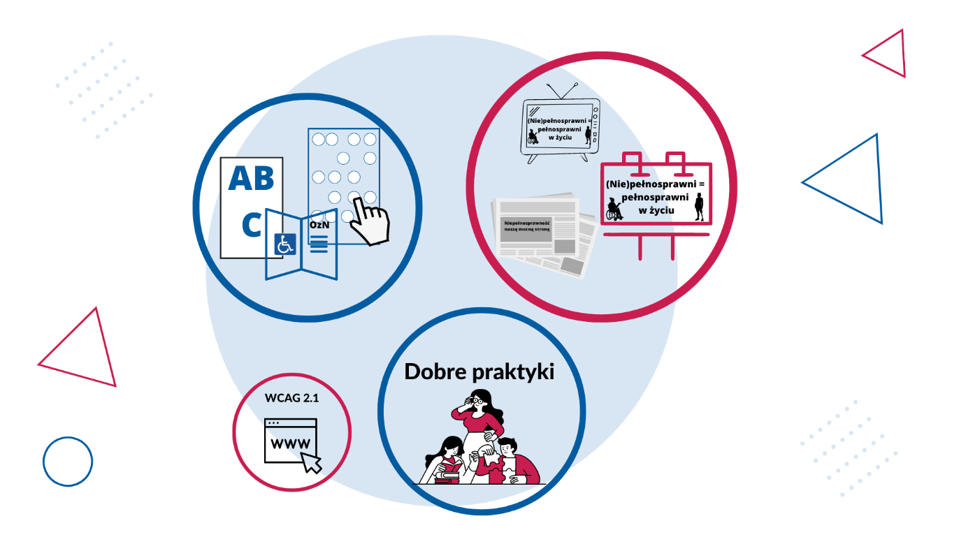

Działanie 1.1. Prowadzenie kampanii informacyjnych poruszających problem osób
z niepełnosprawnościami.
W ramach prowadzenia kampanii informacyjnych poruszających problem osób
z niepełnosprawnościami wyemitowane zostały 3 audycje telewizyjne, które zostały szczegółowo opisane poniżej. Cykl audycji o charakterze edukacyjnym poruszał problemy społeczne, takie jak niepełnosprawność, przeciwdziałanie przemocy, czy też wsparcie rodziny, a także pokazywał jak i gdzie szukać wsparcia w trudnych sytuacjach życiowych: losowych, zdrowotnych, społecznych. Odcinki zrealizowane zostały w ramach zadania: „Wyrównywanie Szans Osób Niepełnosprawnych” w oparciu o umowę
Nr UM_PS.273.4.087.2022 z dn. 17 stycznia 2022 r.
Dnia 25 stycznia 2022 r. o godz. 19.00 (powtórka: 26.01.2022 r. – godz. 9.00) w ramach kampanii informacyjno-edukacyjnej wyemitowana została na antenie pasma regionalnego TVP Bydgoszcz audycja telewizyjna pn. „Mocne wsparcie”. Odcinek pt. „Mieszkalnictwo treningowe” składał się z części studyjnej, czyli rozmowy z zaproszonymi ekspertami oraz dwóch materiałów filmowych rozwijających temat, które zrealizowane zostały
w mieszkaniach treningowych Fundacji Aktywizacji i Integracji w Nowem oraz Fundacji na Rzecz Osób Niepełnosprawnych „Arkadia” w Toruniu.
Gośćmi redaktor Grażyny Rakowicz byli: Marcin Tylman – prezes Fundacji Aktywizacji
i Integracji w Nowem, Marta Młynarczyk - Prezes zarządu / Koordynator projektów Fundacji na Rzecz Osób Niepełnosprawnych „Arkadia” z Torunia oraz Przemysław Zysnarski z PCPR
w Tucholi, koordynator projektu pn. „Samodzielnie (nie samemu) – wspieranie osób
z niepełnosprawnością w powiecie tucholskim”.
Podjęty temat miał być okazją do rozmowy o nauce samodzielnego życia dla osób
z niepełnosprawnościami poza rodzinnym domem przy pomocy i pod kontrolą ekspertów.
Podczas programu starano się odpowiedzieć m.in. na pytania: Na czym polega mieszkalnictwo treningowe i kto może z niego korzystać? oraz Gdzie należy szukać tego rodzaju wsparcia?.
Badanie zasięgów widowni pasm, w których następowała emisja audycji „Mocne wsparcie”, gdzie grupę odbiorców stanowili widzowie TVP3 Bydgoszcz wynosiło odpowiednio:
25.01.2022 r. godz. 19.00 – 87 276 widzów, 26.01.2022 r. godz. 9.00 – 19 585 widzów
i zostało przeprowadzone na podstawie danych dostarczonych przez AGB Nielsen dla kanału TVP3 Regionalna.
Dnia 22 lutego 2022r. o godz. 19.00 (powtórka: 23.02.2022 r. – godz. 9.00) w ramach kampanii informacyjno-edukacyjnej wyemitowana została na antenie pasma regionalnego TVP Bydgoszcz audycja telewizyjna pn. „Mocne wsparcie”. Odcinek pt. „Rola szkolnictwa specjalnego i ośrodków szkolno-wychowawczych w rozwoju i drodze do samodzielności dzieci i młodzieży z niepełnosprawnościami” składał się z części studyjnej, czyli rozmowy
z zaproszonymi ekspertami oraz z dwóch materiałów filmowych rozwijających temat. Pierwszy zrealizowano w Kujawsko-Pomorskim Specjalnym Ośrodku Szkolno-Wychowawczym Nr 1 dla Dzieci i Młodzieży Słabo Widzącej i Niewidomej im. L. Braille’a
w Bydgoszczy. Natomiast drugi zawierał informacje, jak Samorząd Województwa wspiera tego typu placówki działające na terenie województwa.
Do dyskusji zaproszeni zostali: Małgorzata Sarnacka – pedagog szkolny w Kujawsko-Pomorskim Specjalnym Ośrodku Szkolno-Wychowawczym nr 1 im. L. Braille'a w Bydgoszczy, Beata Przybysławska – lekarz psychiatra oraz Katarzyna Brzozowska – mama Natana korzystająca z kształcenia specjalistycznego. Podjęty temat miał być okazją do rozmowy
o szkołach specjalnych, ich „odczarowaniu” i możliwość rozwoju dzieci z niepełno-sprawnościami, tak aby dać im jak największe szanse na jak najbardziej samodzielne życie
i funkcjonowanie w społeczeństwie. Podczas programu starano się odpowiedzieć m.in. na pytania: Jaka jest rola kształcenia specjalistycznego w rozwoju dziecka?; Kiedy można zdiagnozować, że dziecko potrzebuje specjalistycznego nauczania, w którym momencie?; Co decyduje o tym, że dziecko potrzebuje tego kształcenia specjalnego?; Jaki jest priorytet nauczania specjalnego?
Audycja była okazją do podkreślenia jak ważne i otwierające mogą być dla tych dzieci szkoły specjalne. Specjalistyczne podejście do każdego ucznia zwiększa bowiem poczucie bezpieczeństwa i zrozumienia ich deficytów fizycznych czy intelektualnych. Dzieci w takich szkołach są objęte opieką zarówno nauczyciela, pedagoga, psychologa jak i rehabilitanta, których praca pomaga usprawnić je w trzech najważniejszych sferach: psychicznych, fizycznej i społecznej.
Badanie zasięgów widowni pasm, w których następowała emisja audycji „Mocne wsparcie”, gdzie grupę odbiorców stanowili widzowie TVP3 Bydgoszcz wynosiło odpowiednio:
22.02.2022 r. godz. 19.00 – 16 956 widzów, 23.02.2022 r. godz. 9.00 – brak danych i zostało przeprowadzone na podstawie danych dostarczonych przez AGB Nielsen dla kanału TVP3 Regionalna.
Dnia 22 marca 2022 r. o godz. 19.00 (powtórka: 23.03.2022 r. – godz. 9.00)
w ramach kampanii informacyjno-edukacyjnej wyemitowana została na antenie pasma regionalnego TVP Bydgoszcz ostatnia z trzech audycji telewizyjnych pn. „Mocne wsparcie”
Odcinek pt. „Asystencja osobista osób z niepełnosprawnością” składał się z części studyjnej czyli rozmowy z zaproszonymi ekspertami oraz z dwóch materiałów filmowych, zrealizowanych w Polskim Komitecie Pomocy Społecznej we Włocławku oraz Miejskim Ośrodku Pomocy Rodzinie we Włocławku.
Do dyskusji zaproszeni zostali: Anna Sikorska – dyrektor Gminnego Ośrodka Pomocy Społecznej (GOPS) w Lubiczu, Michał Borkowski – Kierownik GOPS w Białych Błotach oraz Robert Kolarz – asystent osobisty osoby z niepełnosprawnością Fundacji na rzecz osób niepełnosprawnych „Arkadia” w Toruniu.
Podjęty temat miał być okazją do rozmowy o drugiej edycji Programu Ministerstwa Rodziny
i Polityki Społecznej, realizowanej pod nazwą „Asystent osobisty osoby niepełnosprawnej”. Podczas programu starano się odpowiedzieć m.in. na pytania: Co się kryje pod nazwą „asystent osobisty osoby niepełnosprawnej”?;Jak duża jest rola w odciążaniu rodziny ON przez asystenta osobistego?; Kto może zostać asystentem osobistym ON?; Kto może skorzystać ze wsparcia asystenta ON?; Gdzie należy złożyć wniosek o korzystanie z usług asystenta osobistego ON?; Czy asystencja jest płatna?; Czy są jakieś bariery w działaniu asystentury?
Audycja była okazją do podkreślenia jak ważna i potrzebna jest realizacja programu „Asystent osobisty ON” w życiu rodzin osób z niepełnosprawnością, a także samych osób
z niepełnosprawnością. Daje on bowiem jej szansę na włączenie społeczne, a członkom ich rodzin na odciążenie w codziennych obowiązkach, „złapanie oddechu”, czy załatwienie swoich spraw.
Badanie zasięgów widowni pasm, w których następowała emisja audycji „Mocne wsparcie, gdzie grupę odbiorców stanowili widzowie TVP3 Bydgoszcz, wynosiło odpowiednio: 22.03.2022 r. godz. 19.00 – 27 664 widzów, 23.03.2022 r. godz. 9.00 – 14 992 widzów
i zostało przeprowadzone na podstawie danych dostarczonych przez AGB Nielsen dla kanału TVP3 Regionalna.
Emisję 3 audycji telewizyjnych sfinansowano ze środków budżetu województwa będących w dyspozycji Departamentu Promocji.

Działanie 1.3. Opracowywanie i wydawanie publikacji, wydawnictw ciągłych oraz wydawnictw zwartych, stanowiących zamkniętą całość, w tym na nośnikach elektromagnetycznych i elektronicznych.
W ramach otwartych konkursów ofert nr 15/2022 i 30/2022 dofinansowaniem w wysokości 120 657,00 zł ze środków PFRON objęto 4 projekty realizowane przez 3 wnioskodawców.
W ramach realizacji projektów powstał m. in. przewodnik turystyczny województwa kujawsko-pomorskiego dla niewidomych i niedowidzących oraz poradnik dla opiekunów osób w różnych stanach świadomości.

Działanie 1.4. Promocja działań dotyczących wspierania osób niepełnosprawnych w ramach dobrych praktyk.
We współpracy ze Stowarzyszeniem Ognisko Sportu Niepełnosprawnych ALFA SPORT TORUŃ zorganizowano XI Toruńską Olimpiadę Osób Niepełnosprawnych. W wydarzeniu, które odbyło się 21 maja 2022 roku na obiektach sportowo-rekreacyjnych Miejskiego Ośrodka Sportu i Rekreacji oraz Centrum Wspinaczkowego GATO w Toruniu wzięły łącznie udział 630 osób, w tym 480 osoby z niepełnosprawnościami, z czego 86 stanowiły dzieci i młodzież
z niepełnosprawnościami.
Środki z budżetu województwa w ramach zadania W/N/853/103/Wyrówn.szans.
w wysokości 10 000,00 zł zostały przeznaczone na pokrycie kosztów obsługi sędziowskiej, obsługi technicznej, koordynatorów dyscyplin oraz kosztów wykonania medali dla uczestników.
Organizacja konkursu „Najlepszy Terapeuta Zajęciowy Województwa Kujawsko-Pomorskiego” przyczynia się do stworzenia pozytywnego obrazu zawodu terapeuty zajęciowego w społeczeństwie, podniesienie rangi i znaczenia tego zawodu w procesie przywracania sprawności oraz pracy rehabilitacyjno-terapeutycznej z osobami
z niepełnosprawnościami. Jest również okazją do popularyzowania wiedzy dotyczącej warsztatu pracy w zawodzie terapeuty zajęciowego oraz stanowi zachętę dla młodych ludzi do wyboru ścieżki kształcenia w tym zawodzie.
Celem konkursu jest promowanie i uhonorowanie osób wyróżniających się w pracy terapeutycznej zatrudnionych w placówkach reintegracji zawodowej i społecznej, placówkach pomocy społecznej, placówkach oświatowych i służby zdrowia na terenie województwa kujawsko-pomorskiego, którzy stosują innowacyjne metody terapeutyczne, promują dobre praktyki w swojej pracy i tworzą wysokie standardy pracy terapeutycznej na rzecz osób z niepełnosprawnościami przyczyniając się do podnoszenia jakości usług terapeutycznych oraz przyczyniają się do promocji zawodu terapeuty zajęciowego
w województwie kujawsko-pomorskim.
Kandydatury zgodnie z Regulaminem konkursu przyjętego uchwałą Zarządu Województwa Kujawsko-Pomorskiego Nr 16/598/22 z dnia 27 kwietnia 2023 roku mogły być zgłaszane przez przedstawicieli placówek: reintegracji zawodowej i społecznej, pomocy społecznej, oświatowych, opieki zdrowotnej sanatoriów, ośrodków rehabilitacyjnych oraz organy prowadzące wymienione placówki.
Do edycji konkursu zrealizowanej w 2022 r. zgłoszonych zostało 17 kandydatów. Z powodu nieuzupełnienia braków formalnych ocenie podlegało 14 wniosków.
Zarząd Województwa Kujawsko-Pomorskiego uchwałą Nr 33/1359/22 z dnia 24 sierpnia 2022 r. podjął decyzję o przyznaniu 5 nagród indywidualnych w czwartej edycji konkursu „Najlepszy Terapeuta Zajęciowy Województwa Kujawsko-Pomorskiego”.
Środki Samorządu Województwa Kujawsko-Pomorskiego przeznaczone zostały na wypłaty nagród dla laureatów konkursu (15 000,00 zł), oprawę listów gratulacyjnych dla laureatów konkursu (550,00 zł) oraz usługę cateringową (320,00 zł).
Łącznie na realizację konkursu wydatkowano kwotę w wysokości 15 870,00 zł ze środków budżetu województwa w ramach zadania W/N/853/103/Wyrówn.szans.
Uroczystość wręczenia nagród laureatom odbyła się dnia 13 października 2022 r. o godzinie 10.00 w Sali Władysława Raczkiewicza Urzędu Marszałkowskiego Województwa Kujawsko-Pomorskiego przy Placu Teatralnym 2 w Toruniu.
Po dwuletniej przerwie spowodowanej pandemią koronawirusa, samorząd województwa zorganizował XXX (wielkanocną) i XXXI (bożonarodzeniową) wystawę rękodzieła artystycznego pn. „My też potrafimy”. W wielkanocnej wystawie, która odbyła się
5 kwietnia 2022 r. w Urzędzie Marszałkowskim Województwa Kujawsko-Pomorskiego
w Toruniu wzięło udział 110 rękodzielników reprezentujących 30 placówek działających na rzecz osób z niepełnosprawnościami na terenie województwa.
Wystawa bożonarodzeniowa zorganizowana 5 grudnia 2022 r. cieszyła się większym zainteresowaniem. Udział zgłosiło 47 placówek, które reprezentowało 165 artystów
z niepełnosprawnościami. Podobnie jak edycja wielkanocna wystawa miała miejsce
w siedzibach Urzędu Marszałkowskiego Województwa Kujawsko-Pomorskiego w Toruniu przy Placu Teatralnym 2 oraz ul. Marii Skłodowskiej-Curie 73.
Łącznie na organizację obu edycji wystawy przeznaczono ze środków budżetu województwa w ramach zadania W/N/853/103/Wyrówn.szans. kwotę w wysokości 11 189,78 zł. Środki te wydatkowano na wydruk plakatów informujących o wydarzeniu oraz zapewnienie usługi cateringowej dla uczestników wydarzeń.
Na podstawie umowy UM_SZ.273.4.693.2022 zawartej przez Województwo Kujawsko-Pomorskie z Centrum Rehabilitacji im. ks. Biskupa Jana Chrapka z Grudziądza zorganizowane zostało przedświąteczne spotkanie dla członków stowarzyszenia. Jego celem było podsumowanie działań w zakresie pomocy społecznej, kultury, sportu oraz rehabilitacji na rzecz osób z niepełnosprawnościami, a także integracja uczestników.
W wydarzeniu uczestniczyło 50 osób, w tym 32 osoby z niepełnosprawnościami. Na organizację wydarzenia przeznaczono ze środków budżetu województwa w ramach zadania W/N/853/103/Wyrówn.szans. kwotę w wysokości 1 745,22 zł. Środki te wydatkowano na pokrycie części kosztów usługi cateringowej.
Promując działania dotyczące wspierania osób niepełnosprawnych w ramach dobrych praktyk, zrealizowano również 3 wnioski Domów Pomocy Społecznej prowadzonych przez organizacje pozarządowe, w których łącznie przebywa 153 osób z niepełnosprawnościami. Wszystkie wnioski dotyczyły organizacji cyklu imprez świąteczno-noworocznych dla dzieci
i młodzieży z niepełnosprawnością - mieszkańców 3 DPS z naszego regionu. Szczegółowy opis wydarzeń znajduje się poniżej.
W grudniu 2022 r. w Domu Pomocy Społecznej dla Dzieci i Młodzieży w Grabiu odbył się cykl imprez związanych ze świętowaniem Bożego Narodzenia oraz Sylwestra.
Był to jak zawsze pracowity czas zarówno dla mieszkańców Domu, jak i jego pracowników.
W ramach realizacji umowy UM_SE.273.4.695.2022 z dnia 22.12.2022 r. odbyły się następujące wydarzenia:
- Spotkanie z biskupem Mikołajem - 06.12.2022 r.,
- Warsztaty robienia świątecznych świec żelowych – 08.12.2022 r.,
- Świąteczna sesja fotograficzna – 13.12.2022 r.,
- Jasełka – 21.12.2022 r.,
- Wigilia – 24.12.2022 r.,
- Zabawa Sylwestrowa – 31.12.2022 r.
Łącznie w całym cyklu wydarzeń wzięło udział 70 podopiecznych Domu, w tym 23 dzieci
i młodzieży z niepełnosprawnościami.
Koszt: zaangażowano 35 500,00 zł; wydatkowano 35 500,00 zł.
Dom Pomocy Społecznej w Kamieniu Krajeńskim w ramach realizacji umowy
nr UM_SE.273.4.296.2022 z dnia 22.12.2022 r. zorganizował następujące wydarzenia:
- wieczerza wigilijna dla mieszkańców i pracowników Domu, osób
z niepełnosprawnościami z zaprzyjaźnionych Domów Pomocy Społecznej oraz nauczycieli ze szkoły, do której uczęszczają podopieczni placówki – 13.12.2022 r.,
- wizyta św. Mikołaja – 24.12.2022 r.,
- Bożonarodzeniowe Kolędowanie – wydarzenie wyjazdowe zorganizowane w Sępólnie Krajeńskim – 29.12.2022 r.
Łącznie w wydarzeniach wzięło udział 80 osób w tym 40 dzieci i młodzieży oraz 25 osób dorosłych z niepełnosprawnościami z innych DPS-ów.
Koszt: zaangażowano 20 500,00 zł; wydatkowano 20 500,00 zł.
W ramach realizacji umowy UM_SE.273.4.294.2022 z dnia 22.12.2022 r. w Domu Pomocy Społecznej w Chełmnie odbyły się dwa wydarzenia, tj. Wigilia Bożego Narodzenia oraz Koncert Kolęd przy akompaniamencie gitary.
Łącznie w całym cyklu imprez uczestniczyło 144 mieszkańców, w tym 33 dzieci i młodzieży niepełnosprawnych intelektualnie.
Koszt: zaangażowano 35 000,00 zł; wydatkowano 35 000,00 zł.
Oczekiwanym rezultatem organizacji cyklu imprez świąteczno-noworocznych dla dzieci
i młodzieży z niepełnosprawnością - mieszkańców 3 DPS naszego regionu jest przełamywanie społecznych barier mentalnych i stereotypów dotyczących osób z niepełnosprawnościami.

Cel 2 Budowanie niezależności i włączenia społecznego osób
z niepełnosprawnościami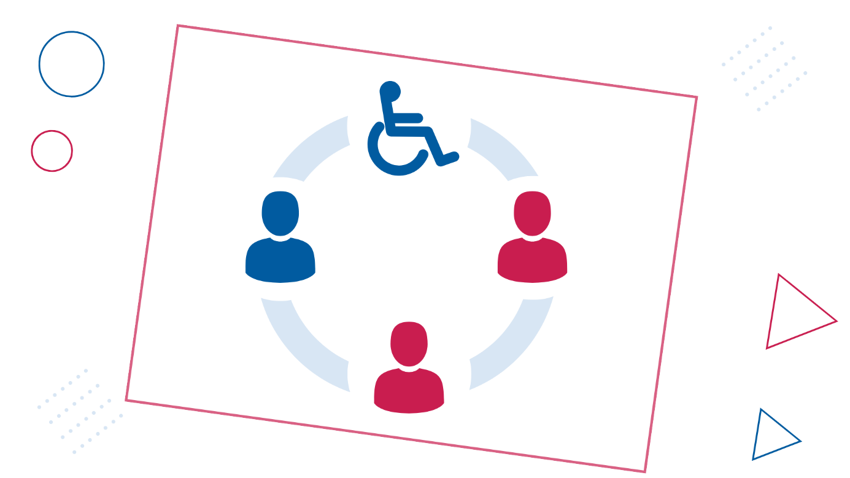

Działanie 2.1 Organizowanie i prowadzenie wczesnego wspomagania rozwoju dzieci.
Działanie było realizowane przez Fundację Społeczno-Charytatywną Pomoc Rodzinie i Ziemi
z siedzibą w Toruniu, która w ramach otwartego konkursu ofert nr 17/2022 ze środków budżetu województwa w kwocie 43 500,00 zł zrealizowała 1 przedsięwzięcie z ramach wczesnego wspomagania. Działaniami, których celem była poprawa funkcji psychoruchowych, motorycznych i komunikacyjnych, a także przygotowanie do późniejszego obowiązku szkolnego objęto 12 dzieci z Torunia i powiatu toruńskiego.

Działanie 2.2. Organizowanie i prowadzenie grupowych i indywidualnych zajęć umożliwiających nabycie, rozwijanie i podtrzymywanie umiejętności niezbędnych do samodzielnego funkcjonowania osób z niepełnosprawnościami w środowisku.
W ramach ogłoszonych otwartych konkursów ofert nr 15/2022 i 30/2022 ze środków PFRON dofinansowanie w wysokości 246 599,00 zł otrzymało łącznie 9 podmiotów, które zrealizowały 10 przedsięwzięć.

W ramach umowy UM_SZ.273.4.485.2022 zawartej pomiędzy Województwem Kujawsko-Pomorskim a Fundacją Aktywizacji i Integracji z siedzibą w Nowem zorganizowane zostało przedsięwzięcie FAI On The ROAD – Alps Trip 2022. W wyprawie w Alpy, która odbyła się
w dniach 29 lipca – 6 sierpnia 2022 roku wzięło udział 6 osób, w tym 3 osoby dorosłe
z niepełnosprawnością będące uczestnikami mieszkań chronionych treningowych z powiatu świeckiego, oraz 3 opiekunów.
Uczestnicy w trakcie wyprawy nabywali umiejętności współdziałania w zespole, radzenia sobie w sytuacjach trudnych, planowania i organizacji, pogłębiali umiejętność wzajemnej komunikacji, poznawali inne kultury, przyrodę, społeczności, poprawiali swoją kondycję fizyczną, realizowali pasje oraz promowali aktywny sposób spędzania czasu.
Na realizację wydarzenia wydatkowano kwotę w wysokości 13 370,00 zł ze środków budżetu województwa w ramach zadania W/N/853/103/Wyrówn.szans.

Działanie 2.3. Prowadzenie rehabilitacji osób z niepełnosprawnościami w różnych typach placówek.
Działania z zakresu rehabilitacji realizowało 7 podmiotów, które otrzymały na ten cel 56 500,00 zł ze środków budżetu województwa, oraz 33 700,00 zł ze środków PFRON będących w dyspozycji samorządu województwa, w ramach ogłoszonych otwartych konkursów ofert nr 17/2022 i 30/2022. Działaniami terapeutycznymi i rehabilitacyjnymi objęto 82 osoby z niepełnosprawnościami oraz 31 dzieci i młodzieży niepełnosprawnej.

Działanie 2.4. Wspieranie inicjatyw kulturalnych, sportowych, turystycznych i rekreacyjnych dla osób z niepelnosprawnościami o charakterze regionalnym.
W ramach realizacji porozumienia nr SZ-II.613.4.2022 zawartego pomiędzy Województwem Kujawsko-Pomorskim a Towarzystwem Rodziców Dzieci Specjalnej Troski współorganizowano XXV Jubileuszowy Festiwal Artystyczny Osób Niepełnosprawnych. Festiwal odbył się w dniach 8-9 września 2022 roku w Brodnickim Centrum Kultury. Uczestnicy występowali w trzech kategoriach: soliści, zespoły wokalno-taneczne oraz zespoły teatralne.
W wydarzeniu wzięło udział 120 osób, w tym 83 osoby dorosłe z niepełnosprawnościami oraz 17 dzieci i młodzieży z niepełnosprawnościami.
Środki budżetu województwa w wysokości 10 000,00 zł w ramach zadania W/N/853/103/Wyrówn.szans. zostały przeznaczone na pokrycie kosztów noclegu i cateringu uczestników wydarzenia.

Województwo Kujawsko-Pomorskie w ramach umowy zawartej z Fundacją „Światło”
w Toruniu współorganizowało III Piknik dla Osób Niepełnosprawnych. Piknik odbył się
10 września 2022 r. w godz. 13.00 – 17.00 na terenie Centrum Targowego Park w Toruniu. Na uczestników czekały liczne atrakcje i konkursy.
Wydarzenie zgromadziło 200 osób z niepełnosprawnościami.
Samorząd przeznaczył w ramach zadania W/N/853/103/Wyrówn.szans. środki z budżetu województwa w wysokości 10 000,00 zł

Działanie 2.5. Realizacja szkoleń, kursów, warsztatów, grup środowiskowego wsparcia oraz zespół aktywności społecznej dla osób z niepełnosprawnościami.
Samorząd województwa w ramach otwartych konkurów ofert nr 15/2022 i 30/2022 przekazał środki w wysokości 202 749,00 zł na dofinansowanie 8 przedsięwzięć realizowanych przez 8 podmiotów ze środków Państwowego Funduszu Rehabilitacji Osób Niepełnosprawnych. Działania, których celem była poprawa samodzielności, wyrabiania zaradności osobistej, a także umiejętności społecznych objęły 218 osób
z niepełnosprawnościami, w tym 2 dzieci i młodzieży.

Działanie 2.6. Realizacja szkoleń, kursów dla członków rodzin, opiekunów, kadry
i wolontariuszy zaangażowanych w proces rehabilitacji społecznej i zawodowej osób
z niepełnosprawnościami.
Działania z tego zakresu prowadziły 2 organizacje pozarządowe, które w ramach otwartych konkursów ofert nr 15/2022 i 30/2022 otrzymały dofinansowanie w kwocie 43 500,00 zł ze środków PFRON będących w dyspozycji samorządu województwa. Działami z zakresu komunikacji alternatywnej, dbania o własne potrzeby, radzenia sobie ze stresem oraz sprawowania opieki nad osobą z niepełnosprawnością objęto 146 osób.

Działanie 2.7. Prowadzenie poradnictwa psychologicznego oraz społeczno – prawnego dla osób z niepełnosprawnościami.
Projekt w zakresie prowadzenia poradnictwa realizował 1 podmiot (Fundacja Społeczno- Charytatywna Pomoc Rodzinie i Ziemi w Toruniu), który otrzymał na ten cel środki
w wysokości 25 600,00 zł w ramach otwartego konkursu ofert nr 30/2022. W ramach projektu 15 osób z niepełnosprawnościami wzięło udział w szeregu zajęć edukacyjno-terapeutycznych, które miały na celu między innymi zdobycie przez uczestników nowych umiejętności społecznych, poprawę kompetencji interpersonalnych oraz podniesienie poczucia własnej wartości.

Działanie 2.9. Opiniowanie wniosków o wpis do rejestru ośrodków przyjmujących grupy turnusowe.
Zgodnie z zapisami art. 35 ust. 1 pkt 9 ustawy o rehabilitacji (…) do zadań samorządu województwa należy opiniowanie wniosków o wpis do rejestru ośrodków, w których mogą odbywać się turnusy rehabilitacyjne dla osób z niepełnosprawnością. Opinia sporządzana jest na podstawie wizji lokalnej ośrodka i zawiera: stwierdzenie zgodności lub braku zgodności informacji zawartych we wniosku ośrodka ze stanem faktycznym, informację
o standardzie ośrodka, ocenę warunków sanitarno-higienicznych, ocenę możliwości zapewnienia osobom z niepełnosprawnością dogodnych warunków pobytu, odpowiednich do rodzaju ich niepełnosprawności, ocenę zaplecza i jego wyposażenia do realizacji programów turnusów i prowadzenia różnych form aktywnej rehabilitacji, w tym zajęć mających na celu poprawę psychofizycznej sprawności uczestników tych turnusów i zajęć wypoczynkowych oraz zaplecza do przeprowadzenia zabiegów fizjoterapeutycznych
w przypadku turnusu z programem zawierającym takie zabiegi, w zależności od rodzaju turnusów, które będą odbywały się w ośrodku.
W 2022 roku do Urzędu Marszałkowskiego Województwa Kujawsko-Pomorskiego w Toruniu wpłynęło 19 wniosków o wpis do rejestru ośrodków, w których mogą odbywać się turnusy rehabilitacyjne dla osób z niepełnosprawnością korzystających z dofinansowania ze środków PFRON. Wszystkie wnioski zostały rozpatrzone pozytywnie i dotyczyły ośrodków, którym upływał w roku 2022 termin uprawniający do przyjmowania zorganizowanych grup turnusowych, korzystających z dofinansowania ze środków PFRON, bowiem wpis do rejestru ośrodków dokonywany jest na okres 3 lat.

Działanie 2.10. Realizacja usług asystenckich dla osób z niepełnosprawnościami.
Polski Związek Głuchych Oddział Kujawsko-Pomorski w Bydgoszczy w ramach otwartego konkursu ofert nr 15/2022 zrealizował III edycję projektu Asystent on-line osoby niesłyszącej. Dotacja na to zadanie wyniosła 46 300,00 zł ze środków PFRON. Celem zadania było zapewnienie wsparcia tłumacza języka migowego przy wykorzystaniu komunikatora Skype podczas załatwiania spraw codziennych, np. wizyt lekarskich, kontaktów z instytucjami czy usługodawcami. Ze wsparcia skorzystało 75 osób z niepełnosprawnościami.

Cel 3 Zwiększenie szans na zatrudnienie osób z niepełnosprawnościami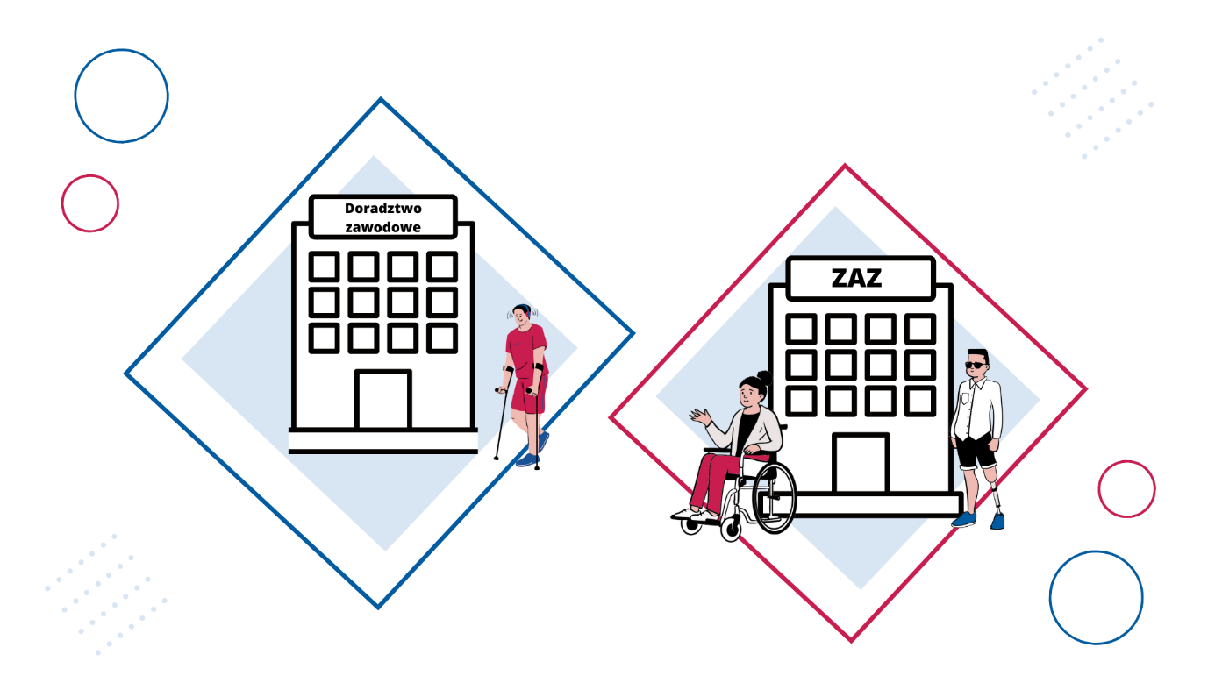

Działanie 3.2. Realizacja kompleksowych i zindywidualizowanych działań na rzecz włączenia osób z niepełnosprawnościami w rynek pracy.
W ramach otwartego konkursu ofert 30/2022 projekt z zakresu włączenia osób
z niepełnosprawnościami w rynek pracy realizowała 1 organizacja pozarządowa (Fundacja Ochrona Zdrowia i Rehabilitacja Niepełnosprawnych z siedzibą w Łasinie), która na ten cel otrzymała dofinansowanie w wysokości 39 200,00 zł. W ramach zadania, w którym wzięło udział 10 osób z niepełnosprawnościami, przygotowano indywidualne plany działania uwzględniające diagnozę sytuacji problemowej, zasobów, potencjału, predyspozycji i potrzeb danego uczestnika. Plany stworzone zostały wspólnie z osobami z niepełnosprawnościami przez psychologa, doradcę zawodowego oraz terapeutę - specjalistę rehabilitacji osób z niepełnosprawnościami.

Rysunek 3. Mapa województwa kujawsko-pomorskiego przedstawiająca powiaty, na terenie których organizacje pozarządowe realizowały zadania w ramach otwartych konkursów ofert
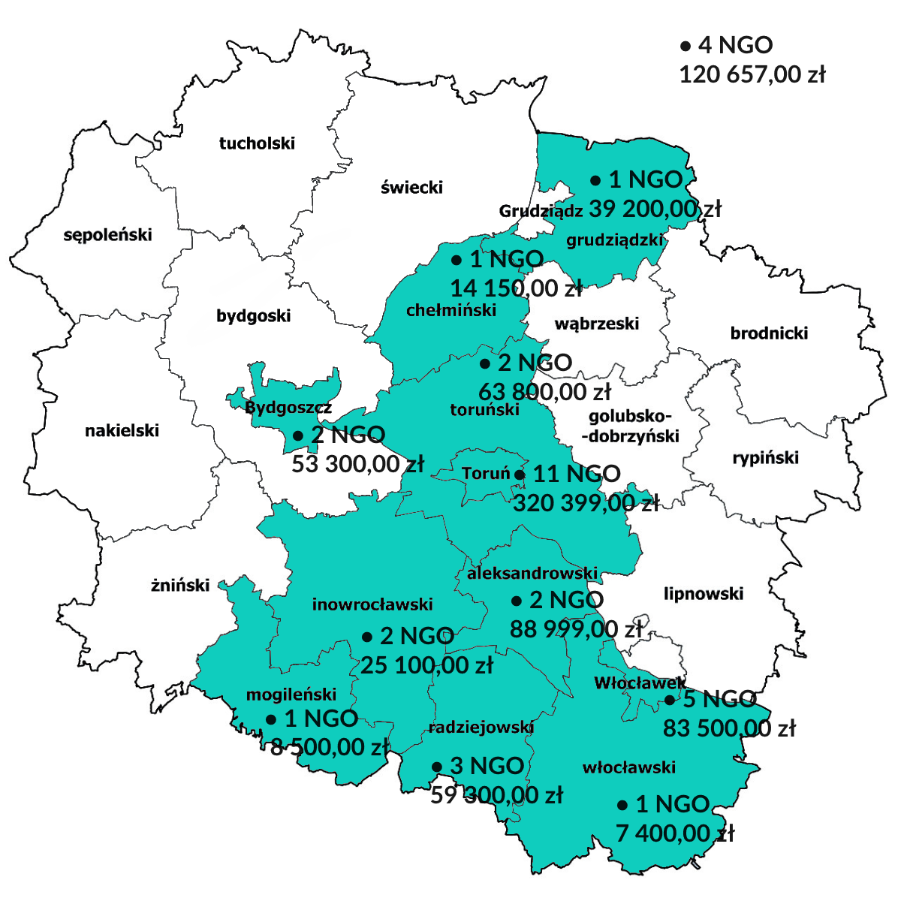
Opracowanie własne: Departament Spraw Społecznych i Zdrowia, Wydział Integracji Osób Niepełnosprawnych
Łącznie na realizację 35 przedsięwzięć samorząd województwa przeznaczył ze środków własnych oraz Państwowego Funduszu Rehabilitacji Osób Niepełnosprawnych 884 305,00 zł. Odbiorcami tych projektów zostało 686 osób, w tym 538 osób dorosłych oraz 64 dzieci
i młodzieży do 16 roku życia z niepełnosprawnościami. Wykaz dofinansowanych przedsięwzięć znajduje się na stronie niepelnosprawni.kujawsko-pomorskie.pl w menu Realizowane zadania w zakładce Zlecanie zadań – tryb konkursowy.

W odniesieniu do końca 2021 roku w województwie kujawsko-pomorskim wystąpił spadek liczby bezrobotnych z niepełnosprawnościami o 54 osoby (1,8 %, podczas gdy liczba bezrobotnych ogółem zmniejszyła się o 8,7 %). W 2022 roku w powiatowych urzędach pracy w województwie kujawsko-pomorskim zarejestrowało się 4 109 bezrobotnych
z niepełnosprawnościami (o 16,6 % więcej niż w roku poprzednim).
Wykres 4. Udział osób niepełnosprawnych w liczbie bezrobotnych ogółem według powiatów
w województwie kujawsko-pomorskim w 2022 r.
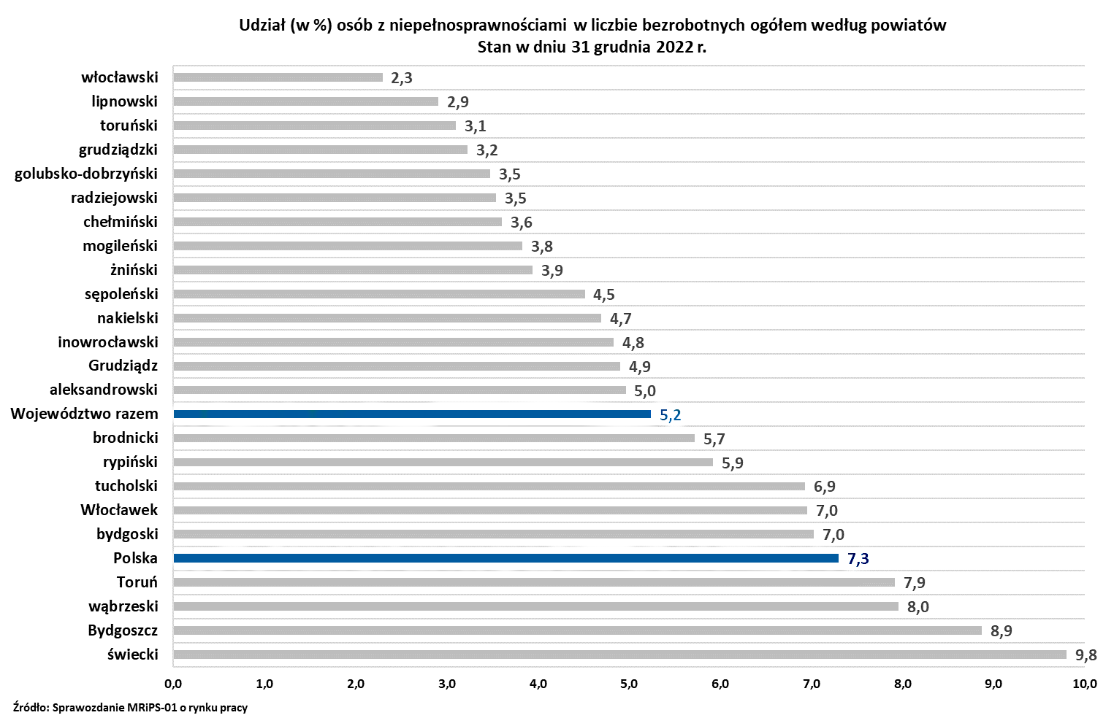
Opracowanie: Wojewódzki Urząd Pracy w Toruniu
Powiatowe urzędy pracy w 2022 roku pozyskały dla osób z niepełnosprawnościami 2 130 wolnych miejsc pracy i miejsc aktywizacji zawodowej (o 57 miejsc, czyli 2,6 % mniej niż
w roku poprzednim). Stanowiło to 3,2 % wszystkich form aktywizacji osób z niepełnosprawnościami zgłoszonych w województwie
(w roku poprzednim 3,1 %). Spadek odnotowano wśród propozycji miejsc subsydiowanych
(o 30,6 %), natomiast propozycji miejsc niesubsydiowanych było o 0,8 % więcej. Wszystkich wolnych miejsc pracy i miejsc aktywizacji zawodowej w 2022 roku zgłoszono
w województwie 65 844 (o 4 287 miejsc, czyli 6,1 % mniej niż rok wcześniej).
Z ewidencji bezrobotnych wyłączono 4 077 osób z niepełnosprawnościami. Główną przyczyną wyłączeń z ewidencji bezrobotnych w tej grupie – podobnie jak w latach ubiegłych – było podjęcie pracy. W 2022 roku pracę podjęły 1 992 osoby bezrobotne
z niepełnosprawnościami (o 11,5 % więcej niż w roku poprzednim, w przypadku ogółu bezrobotnych odnotowano spadek podjęć pracy o 7,3 %). Było to 4,0 % wszystkich podjęć pracy przez bezrobotnych w województwie (w roku poprzednim 3,4 %).
Podjęcia pracy stanowiły 48,9 % ogółu odpływu z bezrobocia osób z niepełnosprawnościami (w poprzednim roku – 49,0 %), dla ogółu bezrobotnych udział ten wyniósł 52,7 %. Przede wszystkim było to zatrudnienie niesubsydiowane (1 535 osób, czyli 77,1 %). W odniesieniu do 2021 roku liczba bezrobotnych z niepełnosprawnościami podejmujących zatrudnienie niesubsydiowane wzrosła o 7,6 % (109 osób)
Pracę subsydiowaną podjęło w 2022 roku 457 bezrobotnych z niepełnosprawnościami. Stanowiło to 22,9 % wszystkich podjęć pracy w tej grupie bezrobotnych (wobec 361 osób
i 20,2 % w roku poprzednim) oraz 3,7 % całego zatrudnienia subsydiowanego bezrobotnych ogółem (przed rokiem 3,4 %). W porównaniu z rokiem 2021 liczba bezrobotnych
z niepełnosprawnościami podejmujących zatrudnienie subsydiowane wzrosła o 96 osób.
W większości form zatrudnienia subsydiowanego odnotowano wzrost podjęć, największy dotyczył robót publicznych (o 48 osób, 27,1 %), na miejscach pracy refundowanych ze środków Funduszu Pracy (o 26 osób, 51,0 %) oraz prac interwencyjnych (o 15 osób, 22,4 %). Zmniejszyła się natomiast liczba podjęć działalności gospodarczej (o 4 osoby, 13,8 %).
Szkolenia rozpoczęło w 2022 roku 55 bezrobotnych z niepełnosprawnościami (43 osoby
w poprzednim roku). Stanowiło to 2,2 % ogółu bezrobotnych podejmujących tę formę aktywizacji (wobec 2, 6 % w roku 2021). W grupie tej były 23 kobiety i 17 mieszkańców wsi
(w roku poprzednim odpowiednio: 20 kobiet i 10 zamieszkałych na wsi).
W 2022 roku staże podjęło 246 bezrobotnych z niepełnosprawnościami (o 17,1 % więcej niż w roku poprzednim). Stanowiło to 3,2 % ogółu bezrobotnych podejmujących tę formę aktywizacji (w roku 2021 było 3,1 %). Wśród tych osób było 155 kobiet i 107 mieszkańców wsi (w roku poprzednim odpowiednio: 146 kobiet i 87 zamieszkałych na wsi).
W 2022 roku 2 bezrobotnych z niepełnosprawnościami rozpoczęło przygotowanie zawodowe dorosłych (w roku poprzednim ani jedna osoba); były to kobiety, w tym
1 zamieszkała na wsi.
Prace społecznie użyteczne podjęło w 2022 roku 126 bezrobotnych z niepełno-sprawnościami (o 65,8 % więcej niż w roku poprzednim). Stanowiło to 7,4 % ogółu bezrobotnych podejmujących tę formę aktywizacji (w roku 2021 – 4,2 %). W grupie tej było 61 kobiet i 57 osób zamieszkałych na wsi (w roku poprzednim: 31 kobiet i 41 osób zamieszkałych na wsi).
Z analizy struktury aktywizacji bezrobotnych z niepełnosprawnościami według form aktywizacji wynika, że częściej niż bezrobotni ogółem korzystali oni z robót publicznych i prac społecznie użytecznych, a rzadziej brali udział w pozostałych formach.
Łącznie w 2022 roku różne formy aktywizacji (zatrudnienie subsydiowane, szkolenia, staż, przygotowanie zawodowe dorosłych, prace społecznie użyteczne) rozpoczęło 886 bezrobotnych z niepełnosprawnościami, co stanowiło 3,7 % wszystkich bezrobotnych aktywizowanych w tych formach (w roku poprzednim było to odpowiednio: 690 osób
i 3,3 %).
Tabela 2. Aktywizacja niepełnosprawnych bezrobotnych w latach 2021-2022
Opracowanie: Wojewódzki Urząd Pracy w Toruniu
Udział niepełnosprawnych bezrobotnych w 2022 roku ze wskazaniem procentowych odchyleń w porównaniu z rokiem 2021 przedstawia rysunek nr 4.
Rysunek 4. Udział niepełnosprawnych bezrobotnych w ogólnej liczbie bezrobotnych wg. powiatów WK-P na 31 grudnia 2022 roku

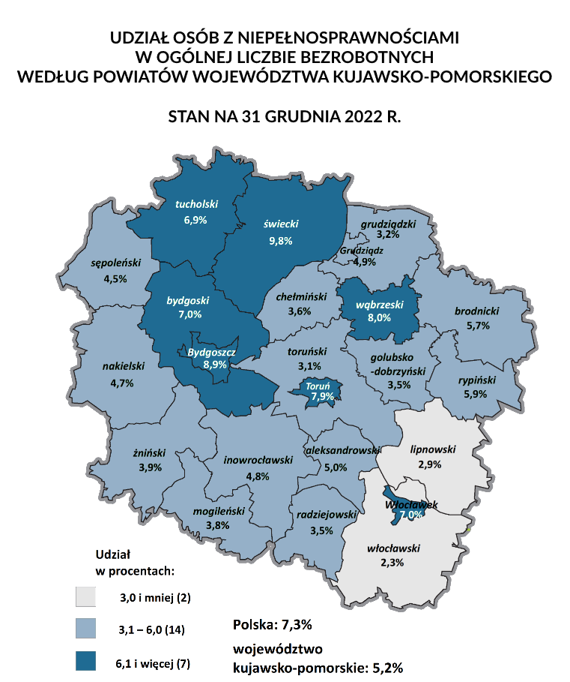
Opracowanie: WUP w Toruniu na podstawie danych ze sprawozdania

Wojewódzki Urząd Pracy w Toruniu pełniąc rolę Instytucji Pośredniczącej (IP) PO WER realizował następujące działania w ramach Osi priorytetowej I Rynek pracy otwarty dla wszystkich:
- Działania 1.1 Wsparcie osób młodych na regionalnym rynku pracy – projekty pozakonkursowe (realizowane przez PUP),
- Działania 1.2 Wsparcie osób młodych na regionalnym rynku pracy (projekty realizowane przez instytucje rynku pracy).
Grupą docelową były osoby w wieku 15-29 lat, w szczególności pozostające bez pracy (zarówno bezrobotne, jak i bierne zawodowo), które nie uczestniczą w kształceniu i szkoleniu (tzw. młodzież NEET), a także osoby pracujące znajdujące się w trudnej sytuacji na rynku pracy. W grupie tej szczególny nacisk położono na wsparcie osób z niepełnosprawnościami
m. in. poprzez finansowanie pracy asystenta osoby z nieruchomościami i doposażenia stanowiska pracy do potrzeb tych osób. W 2022 roku wsparciem w ramach Działania 1.1 objęto 70 osób z niepełnosprawnościami. Natomiast w działaniu 2.2, które skupiało się na poradnictwie zawodowym, pośrednictwie pracy, szkoleniach, stażach, pracach interwencyjnych oraz udzielaniem jednorazowego wsparcie na rozpoczęcie działalności gospodarczej ze wsparcia skorzystało 50 osób z niepełnosprawnościami.
W ramach Regionalnego Programu Operacyjnego Województwa Kujawsko-Pomorskiego na lata 2014-2020, Wojewódzki Urząd Pracy jako IP realizował zadania w zakresie Osi 8 Aktywni na rynku pracy w ramach urzędów pracy, Działania 8.1. Podniesienie aktywności zawodowej osób bezrobotnych poprzez działania powiatowych urzędów pracy, Działania 8.2 Wspieranie aktywności zawodowej w regionie i Poddziałanie 8.5.2 Wsparcie outplacementowe zmierzające do poprawy sytuacji osób z niepełnosprawnościami na rynku pracy poprzez wprowadzenie kryteriów pozwalających na skierowanie wsparcia do tej grupy osób. Dofinansowane projekty realizowano zgodnie z zasadami równości szans i niedyskryminacji oraz dostępności dla osób z niepełnosprawnościami.
Łącznie wsparciem w ramach Osi 8 Aktywni na rynku pracy w ramach urzędów pracy objęto 226 osób z niepełnosprawnościami.
Poza osobami niepełnosprawnymi bezrobotnymi w rejestrach PUP, znajdują się również osoby niepełnosprawne poszukujące pracy niepozostające w zatrudnieniu.
Zgodnie z zapisami ustawy o rehabilitacji (…), osoba niepełnosprawna zarejestrowana
w powiatowym urzędzie pracy jako poszukująca pracy niepozostająca w zatrudnieniu może korzystać na zasadach takich jak bezrobotni z usług lub instrumentów rynku pracy określonych w ustawie z dnia 20 kwietnia 2004 r. o promocji zatrudnienia i instytucjach rynku pracy (Dz. U. z 2022 r. poz. 690, z późn. zm.). Wydatki na formy aktywizacji wymienione w ustawie o rehabilitacji (…), w odniesieniu do osób niepełnosprawnych zarejestrowanych, jako poszukujące pracy niepozostające w zatrudnieniu, są finansowane tylko ze środków PFRON.
W tabeli nr 3 przedstawiono zbiorcze zestawienie zadań na rzecz rehabilitacji zawodowej osób z niepełnosprawnościami realizowane przez powiaty. Samorządy powiatowe dzięki organizowanym szkoleniom i przekwalifikowaniom umożliwiają osobom
z niepełnosprawnościami zdobycie nowych umiejętności zawodowych, odnowienie już posiadanych kwalifikacji, co w ostateczności daje możliwość uzyskania wyższych kompetencji zawodowych zwiększających ich szanse na podjęcie zatrudnienia. Natomiast kierowanie osób
z niepełnosprawnościami na staż do pracodawców, to niejednokrotnie pierwszy ich kontakt
z pracą. Podczas stażu zdobywają cenne doświadczenie zawodowe, a pracodawca ma okazję poznać ich możliwości adaptacji w danej pracy oraz ocenić nabyte przez nich umiejętności wykonywania zadań na danym stanowisku pracy. Często staż kończy się propozycją zatrudnienia osoby z niepełnosprawnością.
Środki skierowane do pracodawców na utworzenie stanowisk pracy dla osób
z niepełnosprawnościami, to kolejna szansa na zdobycie przez nich zatrudnienia minimum na 36 miesięcy. W urzędach pracy środki PFRON mogą być też przeznaczone na zadanie związane z częściowym zwrotem miesięcznych kosztów zatrudnienia pracowników pomagających pracownikowi z niepełnosprawnościami w pracy. Środki te w niejednym przypadku pozwalają na utrzymanie zatrudnienia danej osoby z niepełnosprawnościami, potrzebującej pomocy innego pracownika przy wykonywaniu niektórych czynności w pracy.
W związku z aktywizacją zawodową osób z niepełnosprawnościami bardzo ważną rolę
w urzędzie pracy spełniają pośrednicy pracy i doradcy zawodowi. Ich zadaniem jest nie tylko pomoc przy wyborze odpowiedniego zatrudnienia, ale i pośrednictwo między pracodawcą,
a osobą z niepełnosprawnościami – przyszłym pracownikiem.
W przepisach dotyczących zatrudnienia osób z niepełnosprawnościami, zarówno międzynarodowych i krajowych, bardzo mocno podkreśla się znaczenie zasady równości szans oraz niedyskryminacji osób z niepełnosprawnościami w stosunkach pracy. Z podejścia tego wynikają dwa nurty wspierania aktywności zawodowej osób z niepełnosprawnościami w ramach:
- zatrudnienia wspieranego na chronionym rynku pracy,
- rynku pracy otwartego dla wszystkich potencjalnych pracowników, w tym także pracowników z niepełnosprawnościami.
W takim podejściu podkreślana jest rola chronionego rynku pracy, w tym zwłaszcza Zakładów Pracy Chronionej.
Zakład Pracy Chronionej jest przedsiębiorstwem przystosowanym do zatrudniania osób z niepełnosprawności. Do głównych celów jego funkcjonowania należy nie tylko wypracowanie zysku, jak w każdej firmie, ale także aktywizacja zawodowa osób, które nie poradziłyby sobie na otwartym rynku pracy. Decyzję w sprawie nadania statusu zakładu pracy chronionej wydaje wojewoda.
Na podstawie informacji przekazanych przez Państwowy Fundusz Rehabilitacji Osób Niepełnosprawnych, według stanu na dzień 31.12.2022 r., na terenie województwa kujawsko-pomorskiego funkcjonowało 48 Zakładów Pracy Chronionej (zmniejszenie
o 8 w stosunku do 2021 r.). Miesięcznym dofinansowaniem do wynagrodzeń pracowników
z niepełnosprawnościami zatrudnionych w tych Zakładach, objęto łącznie 5 762 osoby (spadek o 348 osób w stosunku do 2021 r.), w tym:
- 485 osób zaliczanych do znacznego stopnia niepełnosprawności,
- 4 247 osób zaliczanych do umiarkowanego stopnia niepełnosprawności,
- 1 030 osób zaliczanych do lekkiego stopnia niepełnosprawności.
Tabela 3. Zbiorcze zestawienie zadań na rzecz rehabilitacji zawodowej oraz zatrudniania osób niepełnosprawnych realizowane przez powiaty w 2022 r. na podstawie ustawy o rehabilitacji (…)
L.p. | Nazwa zadania ustawowego lub nazwa programu lub nr działania | Podstawa prawna zadania Ustawa o rehabilitacji zawodowej i społecznej oraz zatrudnianiu osób niepełnosprawnych z dnia 27.08.1997 r. (Dz.U. z 2023 r. poz 100 z późn. zm.) | Inna podstawa prawna (np. Ustawa o promocji zatrudnienia i instytucjach rynku pracy z dnia 20.04.2004 r. (Dz. U. z 2022 r. poz. 690 z późn. zm.) | Liczba złożonych wniosków | Liczba zawartych umów | Liczba podjętych działań w ramach zadania | Liczba osób z niepełnosprawnością w realizowanych zadaniach, w tym: |  |  |  | Kwota dofinansowania (w zł)
 |  |  |  |  |  |  | ogółem | z lekkim stopniem | z umiarkowanym stopniem | ze znacznym stopniem | PFRON | Inne źródła*
1 | 2 | 3 | 4 | 5 | 6 | 7 | 8 | 9 | 10 | 11 | 12 | 13
1 | Usługi i instrumenty rynku pracy np. staże, szkolenia, itp. | art. 11 |  | 428 | 412 | 457 | 447 | 232 | 202 | 13 | 514 822,12 zł | 3 294 375,82 zł
2 | Jednorazowe środki na podjęcie działalności gospodarczej przyznane na podstawie zawartej umowy ze starostą | art. 12a |  | 34 | 28 | 27 | 28 | 6 | 21 | 1 | 839 495,00 zł | 231 671,00 zł
3 | Jednorazowe środki na podjęcie działalności rolniczej przyznane na podstawie zawartej umowy ze starostą | art. 12a |  | 0 | 0 | 0 | 0 | 0 | 0 | 0 | - zł | - zł
4 | Jednorazowe środki na podjęcie działalności w formie spółdzielni socjalnej przyznane na podstawie zawartej umowy ze starostą | art. 12a |  | 0 | 0 | 0 | 0 | 0 | 0 | 0 | - zł | - zł
5 | Dofinansowanie do wysokości 50% oprocentowania kredytu bankowego zaciągniętego na kontynuowanie działalności gospodarczej na podstawie umowy zawartej ze starostą | art. 13 ust. 1 |  | 1 | 1 | 12 | 1 | 0 | 0 | 1 | 14 835,46 zł | - zł
6 | Dofinansowanie do wysokości 50% oprocentowania kredytu bankowego zaciągniętego na kontynuowanie własnego/dzierżawionego gospodarstwa rolnego na podstawie umowy zawartej ze starostą | art. 13 ust. 1 |  | 0 | 0 | 0 | 0 | 0 | 0 | 0 | - zł | - zł
7 | Zwrot kosztów adaptacji pomieszczeń zakładu pracy do potrzeb osób niepełnosprawnych | art. 26, ust. 1, pkt 1 |  | 0 | 0 | 0 | 0 | 0 | 0 | 0 | - zł | - zł
8 | Zwrot kosztów lub nabycia urządzeń ułatwiających osobie niepełnosprawnej wykonywanie pracy lub funkcjonowanie w zakładzie pracy | art. 26, ust. 1, pkt 1b |  | 1 | 1 | 1 | 0 | 0 | 0 | 0 | - zł | 34 907,40 zł
9 | Zwrot kosztów zakupu i autoryzacji oprogramowania na użytek pracowników niepełnosprawnych oraz urządzeń technologii wspomagających lub przystosowanych do potrzeb wynikających z ich niepełnosprawności | art. 26, ust. 1, pkt 1c |  | 0 | 0 | 0 | 0 | 0 | 0 | 0 | - zł | - zł
10 | Zwrot kosztów rozpoznania przez służby medycyny pracy potrzeb, o których mowa w pkt. 1-1c | art. 26, ust. 1, pkt. 2 |  | 0 | 0 | 0 | 0 | 0 | 0 | 0 | - zł | - zł
11 | Zwrot miesięcznych kosztów zatrudnienia pracowników pomagających pracownikowi niepełnosprawnemu | art. 26d, ust. 1, pkt 1 |  | 3 | 2 | 3 | 10 | 7 | 3 | 0 | 26 673,70 zł | - zł
12 | Zwrot kosztów wyposażenia stanowiska pracy | art. 26e |  | 36 | 31 | 38 | 49 | 16 | 28 | 5 | 1 845 081,12 zł | 171 141,80 zł
13 | Pośrednictwo pracy | art. 35a, ust. 1, pkt 9 |  | 0 | 0 | 5 558 | 1 954 | 1 049 | 846 | 59 | - zł | - zł
13 | Poradnictwo zawodowe | art. 35a, ust. 1, pkt 9 |  | 0 | 0 | 494 | 475 | 249 | 218 | 8 | - zł | - zł
14 | Szkolenia oraz przekwalifikowanie osób niepełnosprawnych | art. 35a, ust. 1, pkt 9 |  | 17 | 15 | 18 | 27 | 12 | 9 | 6 | 9 528,48 zł | 42 229,39 zł
15 | Kierowanie osób niepełnosprawnych, które wymagają specjalistycznego programu szkolenia oraz rehabilitacji leczniczej i społecznej, do specjalistycznego ośrodka szkoleniowo-rehabilitacyjnego | art. 35a, ust. 1, pkt 10 |  | 0 | 0 | 0 | 0 | 0 | 0 | 0 | - zł | - zł
16 | Doradztwo organizacyjno prawne i ekonomiczne w zakresie działalności gospodarczej lub rolniczej podejmowanej przez osoby niepełnosprawne | art. 35a, ust. 1, pkt 12 |  | 4 | 3 | 3 | 3 | 0 | 3 | 0 | - zł | - zł
17 | Zadania z zakresu rehabilitacji zawodowej zlecone przez powiaty fundacjom i organizacjom pozarządowym | art. 36 |  | 0 | 0 | 0 | 0 | 0 | 0 | 0 | - zł | - zł
18 | Zwrot kosztów szkolenia zatrudnionych osób niepełnosprawnych poniesionych przez pracodawcę | art. 41 |  | 0 | 0 | 0 | 0 | 0 | 0 | 0 | - zł | - zł
19 | INNE zadania, programy np. Program wyrównywania różnic między regionami, Aktywny samorząd, podać źródło finansowania, np. budżet gminy, powiatu, środki unijne |  |  | 402 | 364 | 363 | 358 | 6 | 127 | 203 | 1 732 272,08 zł | 222 842,39 zł
19 | Bon na zasiedlenie |  | ustawa o promocji zatrudnienia i instytucjach rynku pracy z dnia 20.04.2004 roku (Dz. U z 2022 poz 690 z późn. zm.) art. 66n | 2 | 2 | 2 | 2 | 0 | 2 | 0 | - zł | 18 000,00 zł
19 | Prace społecznie użyteczne |  | ustawa o promocji zatrudnienia i instytucjach rynku pracy z dnia 20.04.2004 roku (Dz. U z 2022 poz 690 z późn. zm.) art. 73a | 27 | 27 | 36 | 33 | 31 | 2 | 0 | - zł | 48 470,25 zł
19 | INNE zadania, ROBOTY PUBLICZNE |  | Ustawa o promocji zatrudnienia i instytucjach rynku pracy z dnia 20.04.2004 r. (Dz. U. z 2022 r. poz. 690 z późn. zm.) art. 57 | 1 | 1 | 1 | 1 | 1 | 0 | 0 | - zł | 18 698,63 zł
19 | PWRMR III – obszar G | art. 47 ust. 1 pkt 4 lit a | - | 2 | 2 | 2 | 2 | 1 | 1 | 0 | 131 999,88 zł | - zł
19 | Aktywny samorząd – obszar D | art. 47 ust. 1 pkt 4 lit a | - | 5 | 5 | 5 | 4 | 0 | 4 | 0 | 7 945,00 zł | - zł
19 | Aktywny samorząd – moduł II | art. 47 ust. 1 pkt 4 lit a | - | 65 | 60 | 60 | 37 | 0 | 29 | 8 | 201 591,16 zł | - zł
 | suma |  |  | 1 028 | 954 | 7 080 | 3 431 | 1 610 | 1 495 | 304 | 5 324 244,00 zł | 4 082 336,68 zł
Opracowanie własne: Departament Spraw Społecznych i Zdrowia, Wydział Integracji Osób Niepełnosprawnych

Wykres 5. Zbiorcze zestawienie podziału środków finansowych na działania na rzecz rehabilitacji zawodowej oraz zatrudniania osób niepełnosprawnych realizowanych przez powiaty i finansowanych przez PFRON oraz pozostałe źródła w poszczególnych samorządach powiatowych

Opracowanie własne: Departament Spraw Społecznych i Zdrowia, Wydział Integracji Osób Niepełnosprawnych
Wnioski
W 2022 roku najwięcej środków PFRON oraz pochodzących z innych źródeł na działania
w zakresie rehabilitacji zawodowej przeznaczyło miasto Bydgoszcz, miasto Grudziądz, miasto Toruń, powiat świecki i toruński. Finansowano głównie działania skupiające się na usługach
i instrumentach rynku pracy, np. staże czy prace interwencyjne. Przeznaczono na ich realizację 3 809 197,94 zł i objęły one 447 osób z niepełnosprawnościami. Znaczącą część środków PFRON przekazano na zwrot kosztów wyposażenia stanowiska pracy (2 016 222,92 zł), a także inne zadania i programy np. program wyrównywania różnic między regionami, aktywny samorząd wyniosły 2 381 819,39 zł. Dotyczyło to 437 osób z niepełnosprawnościami.
W ramach realizacji działań na rzecz rehabilitacji zawodowej na podstawie ustawy
o rehabilitacji zawodowej i społecznej oraz zatrudnianiu osób niepełnosprawnych z dnia 27 sierpnia 1997 r. (Dz. U. z 2023 r. poz. 100 z późn. zm.) Państwowy Fundusz Rehabilitacji Osób Niepełnosprawnych w 2022 r. dokonywał m.in.:
- Refundacji składek na ubezpieczenia emerytalne i rentowe dla osób niepełnosprawnych prowadzących działalność gospodarczą (art. 25a, ust. 1, pkt 1). W ramach tego zadania wydatkowane zostały środki finansowe w wysokości 5 468 917,65 zł. Najwięcej na ten cel otrzymało miasto Bydgoszcz – 15,89 %.
Wsparciem zostało objętych 1 437 osób z niepełnosprawnościami.
- Refundacji składek na ubezpieczenia społeczne rolników (wypadkowe, chorobowe, macierzyńskie oraz emerytalno-rentowe) dla niepełnosprawnego rolnika lub rolnika zobowiązanego do płacenia składek na niepełnosprawnego domownika (art. 25a,
ust. 1, pkt 2). Wydatkowane na ten cel środki finansowe wyniosły 220 570,00 zł. Najwięcej na ten cel otrzymał powiat świecki – 38,88 %.
Wsparciem zostały objęte 124 osoby z niepełnosprawnościami.
- Dofinansowania w wysokości 50 % oprocentowania zaciągniętych kredytów bankowych przeznaczonych na cele związane z rehabilitacją zawodową dla pracodawców prowadzących zakłady pracy chronionej (art. 32). Wydatkowane na ten cel środki finansowe wyniosły 45 524,00 zł. Najwięcej na ten cel otrzymało miasto Bydgoszcz – 61,37 %.
- W ramach refundacji składek, ze względu na posiadany stopień niepełnosprawności
w ramach miesięcznego dofinansowania do wynagrodzenia pracowników niepełnosprawnych dla ZPCH wydatkowane zostały środki finansowe w wysokości 71 278 815,98 zł, a na otwarty rynek 88 936 096,39 zł.
Dofinansowaniem objętych było odpowiednio 5 762 i 8 831 osób
z niepełnosprawnościami.

Działanie 3.4. Zwiększenie zatrudnienia osób z niepełnosprawnościami w Zakładach Aktywności Zawodowej.
Dofinansowanie kosztów tworzenia i działania zakładów aktywności zawodowej

Do dnia 31 grudnia 2022 r. na terenie województwa kujawsko-pomorskiego funkcjonowało
9 Zakładów Aktywności Zawodowej: w Bydgoszczy (organizator – miasto Bydgoszcz), Białych Błotach (organizator – gmina Białe Błota), Brodnicy (organizator – powiat brodnicki), Wąbrzeźnie (organizator – Stowarzyszenie Pomocy Dzieciom Specjalnej Troski), Drzonowie (organizator – gmina Lisewo), Radziejowie (organizator – powiat radziejowski), Tucholi (organizator – powiat tucholski), Przyjezierzu (organizator – gmina Strzelno) i Włocławku (organizator – gmina miasto Włocławek), w których zatrudnionych było łącznie 568 osób,
w tym 425 osób z niepełnosprawnością.
W porównaniu z rokiem poprzednim, ogólny stan zatrudnienia osób z niepełnosprawnością
w ZAZ zwiększył się o 9 osób. W roku sprawozdawczym 3 osoby opuściły ZAZ znajdując zatrudnienie na otwartym rynku pracy bądź w zakładach pracy chronionej.
W ogólnej liczbie zatrudnionych, osób z niepełnosprawnością było 229 osób ze znacznym stopniem niepełnosprawności, 196 osób z umiarkowanym stopniem niepełnosprawności, 187 kobiet oraz 170 mieszkańców wsi.
Zakłady aktywności zawodowej zapewniają niezbędną rehabilitację zawodową i społeczną dla osób z niepełnosprawnościami. Są to często osoby niezdolne do pracy na rynku otwartym, dotknięte długotrwałym wykluczeniem społecznym. Zatrudnienie tych osób realizowane jest pod opieką i nadzorem wykwalifikowanego personelu zakładu. Działania te mają na celu możliwość późniejszego przywrócenia sprawności do wykonywania obowiązków zawodowych i docelowo – znalezienie zatrudnienia poza zakładem aktywności zawodowej.
Limit środków finansowych Państwowego Funduszu Rehabilitacji Osób Niepełnosprawnych przeznaczonych na ww. zadanie w 2022 r. wyniósł 12 141 000,00 zł. Wykonanie planu finansowego ww. zadania wyniosło 100,00 %. Ponadto na realizację zadania budżetowego ,,dofinansowanie kosztów działania zakładów aktywności zawodowej” zaplanowano w budżecie województwa w 2022 r. dotację celową na zadania bieżące w wysokości 444 000,00 zł, która wydatkowana została w 100% na podstawie art. 29 ust. 3 pkt 2 ustawy z dnia 27 sierpnia 1997 r. o rehabilitacji zawodowej i społecznej oraz zatrudnianiu osób niepełnosprawnych (Dz. U. 2023 r. poz. 100, z późn. zm.), stanowiącego, iż koszty działania zakładów aktywności zawodowej są współfinansowane m.in. ze środków samorządu województwa w wysokości co najmniej 10%, z tym że procentowy udział samorządu województwa w kosztach może być zmniejszany, pod warunkiem pozyskania innych źródeł finansowania działania zakładu aktywności zawodowej. Omawiane wsparcie z budżetu województwa otrzymało Miasto Bydgoszcz (50 000,00 zł), Gmina Białe Błota (30 000,00 zł), Wąbrzeskie Stowarzyszenie Pomocy Dzieciom Specjalnej Troski (142 800,00 zł), Gmina Lisewo (49 000,00 zł), Powiat Radziejowski (30 000,00 zł), Powiat Tucholski (45 000,00 zł), Gmina Strzelno (50 000,00 zł), Miasto Włocławek (47 200,00 zł).
Środki finansowe przekazane w roku 2022 r. na działanie i tworzenie poszczególnych ZAZ przedstawia poniższa tabela nr 4.

Tabela 4. Zestawienie przyznanych dotacji w ramach zadania dofinansowanie ze środków PFRON kosztów tworzenia i działania zakładów aktywności zawodowej w 2022 roku
Lp. | Podmiot zawierający umowę | Określenie realizowanego zadania województwa | Nr umowy | Kwota przyznana (zł)
1 | Miasto Bydgoszcz  ul. Jezuicka 1  85-102 Bydgoszcz | dofinansowanie kosztów działania zakładu aktywności zawodowej | BON.3020-UDOT/49/ZAZ/2004 z dn. 30.04.2004 r. zm. aneksami | 1 396 500,00
2 | Gmina Białe Błota  ul. Szubińska 7  86-005 Białe Błota | dofinansowanie kosztów działania zakładu aktywności zawodowej | BON.3020-UDOT/843/ZAZ/2015 z dn. 02.12.2015 r. zm. aneksami | 855 000,00
3 | Wąbrzeskie Stowarzyszenie Pomocy Dzieciom Specjalnej Troski  ul. Matejki 18  87-200 Wąbrzeźno | dofinansowanie kosztów działania zakładu aktywności zawodowej | SPN.3020-UDOT/1047.2007 z dn. 13.08.2007 r. zm. aneksami | 1 197 000,00
4 | Powiat Brodnicki  ul. Kamionka 18  87-300 Brodnica | dofinansowanie kosztów działania zakładu aktywności zawodowej | SPN.3020-UDOT/1305.2007 z dn. 24.09.2007 r. zm. aneksami | 1 425 000,00
5 | Gmina Lisewo  ul. Chełmińska 2  86-230 Lisewo | dofinansowanie kosztów działania zakładu aktywności zawodowej | SPN.II.3020-UDOT/873/2008 z dn. 06.10.2008 r. zm. aneksami | 1 339 500,00
6 | Powiat Radziejowski  ul. Kościuszki 17  87-200 Radziejów | dofinansowanie kosztów działania zakładu aktywności zawodowej | SP-II.925.7.3.3041.14.2011 z dn. 28.09.2011 r. zm. aneksami | 1 710 000,00
7 | Powiat Tucholski  ul. Pocztowa 7  89-500 Tuchola | dofinansowanie kosztów działania zakładu aktywności zawodowej | SP-II.925.1.7.3041.17.2012 z dn. 21.09.2012 r. zm. aneksami | 1 254 000,00
8 | Gmina Strzelno  ul. J. Cieślewicza 2  88-320 Strzelno | dofinansowanie kosztów działania zakładu aktywności zawodowej | SZ-II.925.9.3.3041.8.2014 z dn. 23.09.2014 r. zm. aneksami | 1 482 000,00
9 | Miasto Włocławek  Zielony Rynek 11/13  87-800 Włocławek | dofinansowanie kosztów działania zakładu aktywności zawodowej | SZ-II.925.10.5.3041.2.2015 z dn. 25.09.2015 zm. aneksami | 1 482 000,00
SUMA: |  |  |  | 12 141 000,00
Opracowanie własne: Departament Spraw Społecznych i Zdrowia, Wydział Integracji Osób Niepełnosprawnych
Tabela 5. Wykaz zakładów aktywności zawodowej z terenu Województwa Kujawsko-Pomorskiego stan na dzień 31.12.2022 r.
Lp. | Powiat | Nazwa spółdzielni | Dane adresowe
1 | Brodnicki | Zakład Aktywności Zawodowej  w Brodnicy | ul. Kamionka 24, 87-300 Brodnica
2 | Bydgoski | Zakład Aktywności Zawodowej  „Ośrodek Sportu i Rehabilitacji” | ul. Centralna 27A, 86-005 Białe Błota
3 | Bydgoski | Zakład Aktywności Zawodowej | ul. Ludwikowo 3, 85-502 Bydgoszcz
4 | Chełmiński | Zakład Aktywności Zawodowej  w Drzonowie | Drzonowo, 86-230 Lisewo
5 | Mogileński | Zakład Aktywności Zawodowej  w Przyjezierzu | ul. Świerkowa 13/1, 88-324 Jeziora  Wielkie
6 | Radziejowski | Zakład Aktywności Zawodowej  w Radziejowie | ul. Kościuszki 58, 88-200 Radziejów
7 | Tucholski | Zakład Aktywności Zawodowej | ul. Świecka 89a, 89-500 Tuchola
8 | Wąbrzeski | Zakład Aktywności Zawodowej  w Wąbrzeźnie | ul. Sportowa 10, 87-200 Wąbrzeźno
9 | Włocławski | Zakład Aktywności Zawodowej  we Włocławku | ul. Łęgska 20, 87-800 Włocławek
Opracowanie: Kujawsko-Pomorski Urząd Wojewódzki w Bydgoszczy
Rysunek 5. Infografika prezentująca zatrudnienie osób z niepełnosprawnością w poszczególnych ZAZ wg stanu na dzień 31 grudnia 2022 r.
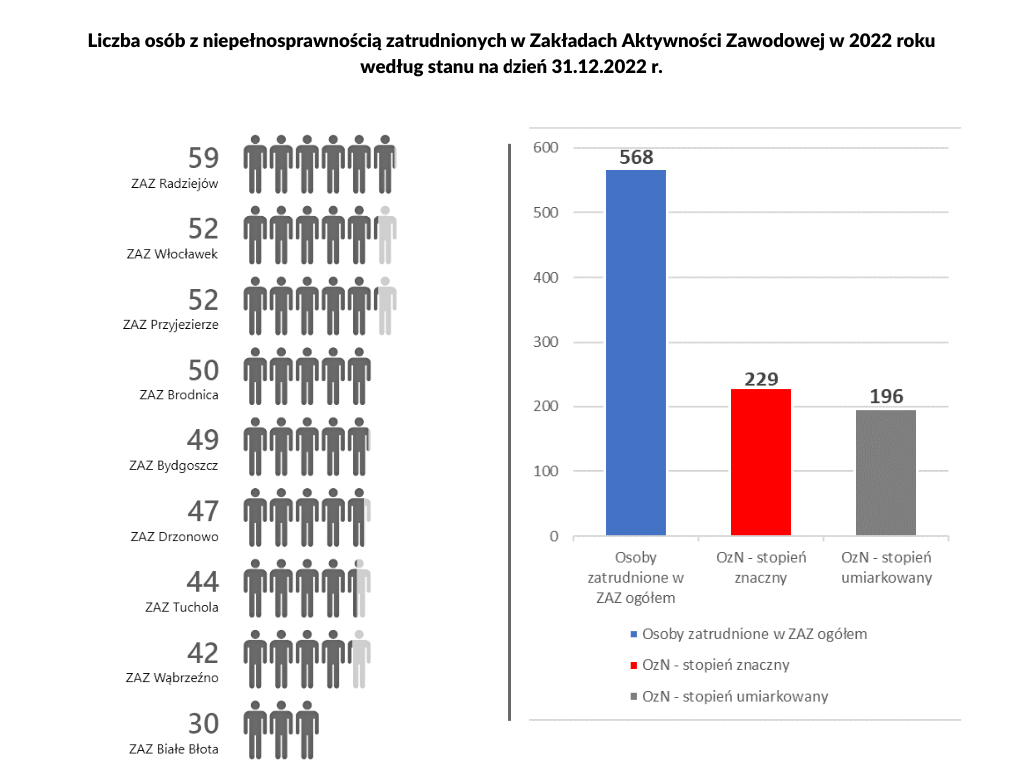
Opracowanie własne: Departament Spraw Społecznych i Zdrowia, Wydział Integracji Osób Niepełnosprawnych

Rysunek 6. Zakłady Aktywności Zawodowej działające w 2022 r. w województwie kujawsko-pomorskim
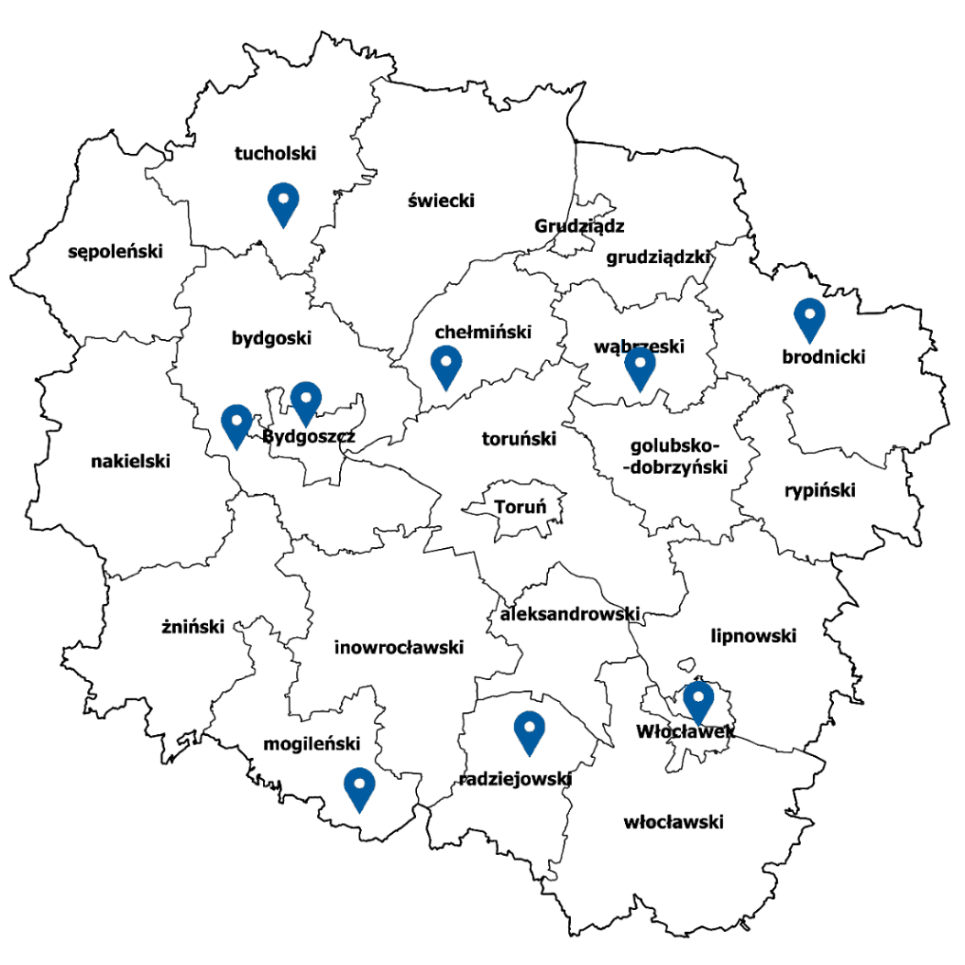
Opracowanie własne: Departament Spraw Społecznych i Zdrowia, Wydział Integracji Osób Niepełnosprawnych

Rysunek 7. Zakłady Aktywności Zawodowej w województwie kujawsko-pomorskim
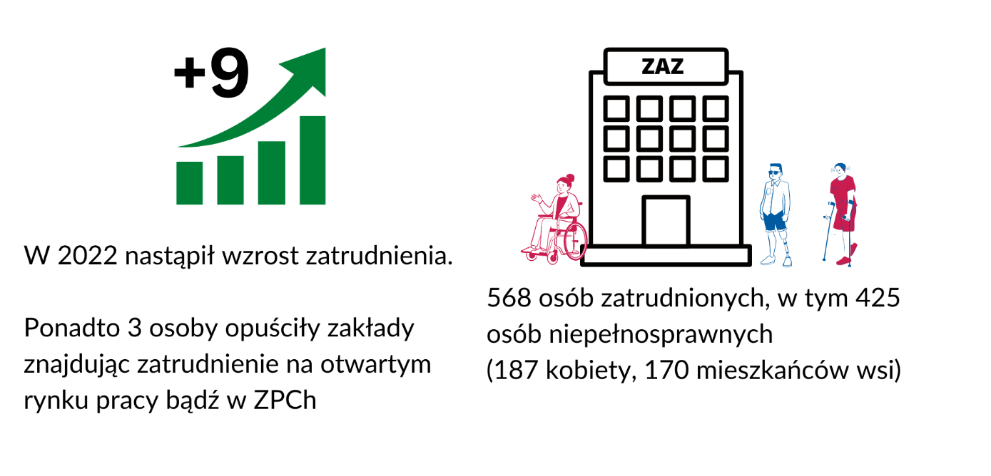
Opracowanie własne: Departament Spraw Społecznych i Zdrowia, Wydział Integracji Osób Niepełnosprawnych

Cel 4 Zwiększenie dostępności do usług poprzez poprawę infrastruktury, przestrzeni publicznej i zasobów cyfrowych

Działanie 4.1. Dofinansowanie robót budowlanych w obiektach służących rehabilitacji społecznej i zawodowej osób z niepełnosprawnościami.
Województwo Kujawsko-Pomorskie realizuje zadanie współfinansowane ze środków Państwowego Funduszu Rehabilitacji Osób Niepełnosprawnych, będących w dyspozycji Województwa pn. dofinansowanie robót budowlanych w rozumieniu przepisów ustawy
z dnia 7 lipca 1994 r. - Prawo budowlane (Dz. U. z 2021 r. poz. 2351, z późn. zm.), dotyczących obiektów służących rehabilitacji, w związku z potrzebami osób niepełnosprawnych z wyjątkiem rozbiórki tych obiektów.
Wnioski na zadanie przyjmowane są do 30 listopada roku poprzedzającego realizację zadania. W terminie do 30 listopada 2021 r. do rozpatrzenia wpłynęło 14 wniosków, spośród których 11 spełniało kryteria określone w rozporządzeniu Ministra Polityki Społecznej z dnia
6 sierpnia 2004 r. w sprawie określania zadań samorządu województwa finansowanych ze środków Państwowego Funduszu Rehabilitacji Osób Niepełnosprawnych (Dz. U. z 2015 r. poz. 937.). 3 wnioski, z uwagi na fakt nieuzupełnienia w wyznaczonym terminie, pozostawiono bez rozpatrzenia.
Zgodnie z uchwałą Nr 9/298/22 Zarządu Województwa Kujawsko-Pomorskiego
z dnia 9 marca 2022 r. w sprawie dofinansowania robót budowlanych dotyczących obiektów służących rehabilitacji, w związku z potrzebami osób niepełnosprawnych,
z wyjątkiem rozbiórki tych obiektów w roku 2022, zmienionej uchwałą Nr 23/917/22
z dnia 15 czerwca 2022 r., Nr 29/1232/22 z dnia 2 sierpnia 2022 r., Nr 43/1710/22 z dnia
2 listopada 2022 r. oraz 48/1945/22 z dnia 7 grudnia 2022 r., Zarząd Województwa Kujawsko-Pomorskiego na realizację inwestycji jednorocznych, przyznał dofinansowanie
7 podmiotom na łączną kwotę w wysokości 1 977 565,00 zł.
Z uwagi na wyrażenie przez Sejmik Województwa zgody na zawarcie umów na okres dłuższy niż jeden rok budżetowy na dofinasowanie robót budowlanych dotyczących obiektów służących rehabilitacji, w związku z potrzebami osób niepełnosprawnych, z wyjątkiem rozbiórki tych obiektów, uchwałą Nr XLIV/588/22 Sejmiku Województwa Kujawsko-Pomorskiego z dnia 25 kwietnia 2022 r., zmienioną uchwałami Nr: XLV/609/22 z dnia 27 maja 2022 r., LI/696/22 z dnia 28 listopada 2022 r, wyrażono zgodę na zawarcie umów na okres dłuższy niż jeden rok budżetowy na dofinansowanie robót budowlanych (…) i na jej podstawie Zarząd Województwa Kujawsko-Pomorskiego uchwałą Nr 18/699/22 z dnia 11 maja 2022 r. w sprawie dofinansowanie robót budowlanych (…), zmienioną uchwałami
Nr 23/918/22 z dnia 15 czerwca 2022 r., Nr 29/1231/22 z dnia 2 sierpnia 2022 r. oraz
Nr 48/1946/22 z dnia 7 grudnia 2022 r. przyznał dofinansowanie 2 podmiotom na realizację robót budowlanych w latach 2022-2023 w kwocie 2 183 435,00 zł.
Łącznie w 2022 r. w ramach dofinansowania robót budowlanych (…) zrealizowano 9 umów na kwotę dofinansowania ze środków PFRON wynoszącą 4 161 000,00 zł. Limit środków finansowych przeznaczonych w 2022 r. na omawiane zadanie został rozdysponowany
i wykorzystany w 100 %.
Niezależnie od powyższego w 2022 r. 2 z wnioskodawców, tj. Prowincja Zwiastowania Pańskiego Stowarzyszenie Apostolstwa Katolickiego (Księża Pallotyni) z siedzibą w Poznaniu oraz Fundacja Społeczno-Charytatywna Pomoc Rodzinie i Ziemi w Toruniu realizowały inwestycje wieloletnie przewidziane na lata 2020-2022, na postawie umów wieloletnich zawartych z województwem w 2020 r. Natomiast kolejny z wnioskodawców, tj. Gminna Miasta Chełmża, realizował inwestycję wieloletnią przewidzianą na lata 2021-2022, na podstawie umowy wieloletniej zawartej z województwem w 2021 r. Etapy robót budowlanych zrealizowane przez wyżej wymienionych wnioskodawców w 2022 r. finansowane były wyłącznie ze środków stanowiących udział własny.
Przedmiot dofinansowania obejmował: przystosowanie pomieszczeń WC oraz montaż windy koniecznej do działań na rzecz osób z niepełnosprawnościami, wykluczonych i seniorów, roboty remontowe, posadzkarskie i towarzyszące, modernizację i rozbudowę ciągu komunikacyjnego dla osób z niepełnosprawnościami poruszających się na wózkach inwalidzkich i przy balkonikach wraz z platformą przyschodową w budynku Domu Pomocy Społecznej w Siemionkach, budowę windy szpitalnej w Domu Pomocy Społecznej im. Leona Szumana w Toruniu, modernizację strzelnicy, budowę budynku szkolnego dla Zespołu Szkół nr 5 w Rypinie, montaż wind w Domu Pomocy Społecznej "Promień Życia" w Bydgoszczy, budowę żłobka integracyjnego w miejscowości Rogowo z funkcją rehabilitacyjną oraz remont i rozbudowę o dodatkowe pomieszczenia "Ośrodka Edukacji Ekologicznej "Wilga" w Górznie - na potrzeby Regionalnego Ośrodka Edukacji Ekologicznej oraz Dziennego Domu Pobytu dla osób niepełnosprawnych w Górznie.
Powyżej wymienione inwestycje przyczynią się do likwidacji istniejących barier architektonicznych w budynkach oraz umożliwią osobom z niepełnosprawnościami swobodny dostęp do budynków oraz poruszanie się, w tym także możliwość pełnego dostępu do oferty bazy rehabilitacyjnej, noclegowej i poradnictwa specjalistycznego świadczonego przez dofinansowane placówki.
Dofinansowaniem przyznanym w 2022 r. objęto 8 obiektów zlokalizowanych na terenie gmin miejskich oraz 1 obiekt na terenie gminy miejsko-wiejskiej.
Szacuje się, że łącznie z efektów dofinansowania robót budowlanych zrealizowanych
w 2022 r. skorzysta 707 osób z niepełnosprawnością, w tym 205 wśród dzieci i młodzieży
z niepełnosprawnościami oraz 210 mieszkańców wsi.
Tabela 6. Dofinansowanie robót budowlanych z podziałem na podmioty
Lp. | Nazwa  wnioskodawcy | Miejsce realizacji zadania | Przedmiot dofinansowania | Kwota dofinansowania przyznana przez Zarząd (zł) | Uwagi
1. | Parafia Rzymskokatolicka  p.w. Świętego Andrzeja Apostoła w Toruniu | Dom Parafialny  św. Andrzeja Apostoła  ul. Grasera 5,  87-100 Toruń | Przygotowanie pomieszczeń wc oraz montaż windy koniecznej do działań na rzecz osób niepełnosprawnych, wykluczonych i seniorów | 100 000,00
2. | Związek Gmin Międzygminny Ośrodek Opiekuńczy w Pruszczu | Związek Gmin Międzygminny Ośrodek Opiekuńczy w Pruszczu ul. Łowińska 9,  86-120 Pruszcz | Roboty remontowe, posadzkarskie  i towarzyszące | 130 000,00
3. | Powiat Mogileński | Dom Pomocy Społecznej  w Siemionkach, Siemionki 13,  88-324 Jeziora Wielkie | Modernizacja i rozbudowa ciągu komunikacyjnego dla osób niepełnosprawnych na wózkach inwalidzkich  i przy balkonikach wraz  z platformą przyschodową w budynku Domu Pomocy Społecznej w Siemionkach | 21 000,00
4. | Gmina Miasta Toruń | Dom Pomocy Społecznej im. dr Leona Szumana  w Toruniu,  ul. Szosa Chełmińska 220,  87-100 Toruń | Budowa windy szpitalnej  w Domu Pomocy Społecznej im. Leona Szumana przy  ul. Szosa Chełmińska 220  w Toruniu | 236 565,00
5. | Liga Obrony Kraju | Strzelnica KS LOK Strażak w Golubiu-Dobrzyniu,  ul. Lipnowska 11,  87-400 Golub-Dobrzyń | Modernizacja strzelnicy | 300 000,00
6. | Zgromadzenie Córek Matki Bożej Bolesnej (Siostry Serafitki) Prowincja Poznańska | Zakład Opiekuńczo-Leczniczy prowadzony przez Zgromadzenie CMBB "Serafitki",  ul. Paderwskiego 2,  87-100 Toruń | Rozbudowa budynku użyteczności publicznej o schody zewnętrzne  z pochylnią oraz dźwig szpitalny | 0,00 | Wnioskodawca zrezygnował  z przyznanego dofinasowania
7. | Powiat Rypiński | Zespół Szkół nr 5 im. ks. Jana Twardowskiego  w Rypinie,  ul. Mławska nr działki 1302/10,  87-500 Rypin | Budowa budynku szkolnego dla Zespołu Szkół nr 5 w Rypinie | 1 000 000,00
8. | Gmina Miasta Bydgoszcz | Dom Pomocy Społecznej "Promień Życia" przy  ul. Łomżyńska 54,  85-808 Bydgoszcz | Montaż wind w Domu Pomocy Społecznej "Promień Życia" przy  ul. Łomżyńskiej 54 w Bydgoszczy | 190 000,00
9. | Fundacja WERWA | Żłobek integracyjny "Mała Akademia" w Rogowie,  Rogowo 48,  87-162 Rogowo | Budowa żłobka integracyjnego  w miejscowości Rogowo  z funkcją rehabilitacyjną | 1 683 435,00 | Umowa wieloletnia  2022-2023
10. | Regionalny Ośrodek Edukacji Ekologicznej  w Przysieku Sp. z o.o | Dzienny Dom Pobytu  w Górznie,  ul. Leśna 12,  87-320 Górzno | Remont i rozbudowa  o dodatkowe pomieszczenia "Ośrodka Edukacji Ekologicznej "Wilga" w Górznie - na potrzeby Regionalnego Ośrodka Edukacji Ekologicznej oraz Dziennego Domu Pobytu dla osób niepełnosprawnych  w Górznie | 500 000,00 | Umowa wieloletnia 2022-2023
Opracowanie własne: Departament Spraw Społecznych i Zdrowia, Wydział Integracji Osób Niepełnosprawnych

Działanie 4.2. Opracowanie i upowszechnienie materiałów informacyjnych i promocyjnych
w formatach dostępnych dla osób z niepełnosprawnościami.
Wydział Integracji Osób Niepełnosprawnych w 2022 roku podjął decyzję o zleceniu opracowania grafik do wykorzystania w celach informacyjno-promocyjnych przy realizacji programu pn. „Program działania na rzecz osób z niepełnosprawnościami dla województwa kujawsko-pomorskiego do 2030 r. Równe szanse 2030+”, m.in. na stronie internetowej Wydziału oraz w przygotowywanych opracowaniach. W ramach umowy zawartej 31 marca 2022 r. z Agencją Reklamową GALL s.c. Zasuwa Przemysław, Milewski Leszek z siedzibą w Toruniu opracowane zostało 14 projektów graficznych wraz z opisem alternatywnym.
Całkowity koszt realizacji zadania w wysokości 8 610,00 zł został pokryty w ramach zadania W/N/853/103/Wyrówn.szans. ze środków budżetu województwa.
W roku sprawozdawczym zlecono Fundacji Widzialni z siedzibą w Częstochowie opracowanie i udostępnienie w formie e-learningu szkolenia z zakresu dostępności cyfrowej dla 35-ciu pracowników Urzędu Marszałkowskiego Województwa Kujawsko-Pomorskiego w Toruniu. Zakładanym efektem szkolenia była poprawa jakości opracowywanych i upowszechnianych materiałów informacyjnych i promocyjnych w formatach dostępnych dla osób
z niepełnosprawnościami. Dotyczyło to zarówno przygotowywanych dokumentów, zestawień, jak i materiałów publikowanych elektronicznie na stronach Urzędu.
Organizacja szkolenia dla pracowników Urzędu w zakresie dostępności cyfrowej została ujęta
w Planie działania na rzecz poprawy zapewnienia dostępności Urzędu Marszałkowskiego Województwa Kujawsko-Pomorskiego osobom ze szczególnymi potrzebami na 2022 r.
Całkowity koszt realizacji zadania w wysokości 19 215,00 zł został pokryty w ramach zadania W/N/853/103/Wyrówn.szans. ze środków budżetu województwa.

Kontrole i wizytacje realizowanych zadań
W okresie sprawozdawczym przeprowadzono 10 kontroli problemowych. 4 z nich przeprowadzono w siedzibach organizacji pozarządowych, 4 kontrole przeprowadzono
w Zakładach Aktywności Zawodowej, a 2 dotyczyły sprawdzenia realizacji umów na dofinansowanie ze środków PFRON robót budowlanych.
Zgodnie z planem kontroli zrealizowano 100% planowanych kontroli do przeprowadzenia
w 2022 r.
W okresie sprawozdawczym przeprowadzono:
- 19 wizytacji ośrodków ubiegających się o wpis do rejestru ośrodków, w których mogą odbywać się turnusy rehabilitacyjne dla osób korzystających z dofinansowania PFRON, podczas których sprawdzano zgodność informacji zawartych we wnioskach ośrodków ze stanem faktycznym,
- 11 wizytacji dotyczących zadania dofinansowanie ze środków PFRON robót budowlanych dotyczących obiektów służących rehabilitacji (…), po przedstawieniu dokumentów rozliczeniowych potwierdzających częściowe lub całkowite zakończenie robót budowlanych będących przedmiotem zawartych umów na dofinansowanie.

Łącznie pracownicy Wydziału Integracji Osób Niepełnosprawnych przeprowadzili w okresie sprawozdawczym 30 wizytacji.

Monitorowanie realizacji programu w 2022 roku
Zgodnie z zapisami zawartymi w wojewódzkim programie pn. „Program działania na rzecz osób z niepełnosprawnościami dla województwa kujawsko-pomorskiego do 2030 r. – Równe szanse 2030+” komórka Urzędu odpowiedzialna za realizację programu corocznie prowadza monitoring z jego realizacji, analizuje uzyskiwane wskaźniki oraz na ich podstawie planuje działania do realizacji w kolejnym roku.
Poniższe informacje dotyczą działań przyczyniających się do wyrównywania szans oraz tworzenia warunków do rozwoju i dostępu do pełnego uczestnictwa w życiu społecznym
i zawodowym osób z niepełnosprawnościami zamieszkujących województwo kujawsko-pomorskie. Zostały one pozyskane w ramach ścisłej współpracy od Departamentów Urzędu Marszałkowskiego Województwa Kujawsko-Pomorskiego, podległych jednostek organizacyjnych, PFRON, WUP, Kujawsko-Pomorskiego Urzędu Wojewódzkiego oraz samorządów powiatowych z całego województwa.
W 2022 r. działania z zakresu rehabilitacji zawodowej i społecznej były realizowane oprócz Wydziału Integracji Osób Niepełnosprawnych Departamentu Spraw Społecznych i Zdrowia, przez inne Departamenty Urzędu Marszałkowskiego Województwa Kujawsko-Pomorskiego.
Departament Sportu i Turystyki w ramach rehabilitacji zawodowej i społecznej osób
z niepełnosprawnościami realizując projekt Eskapada. Poznaj swój region z przewodnikiem 2022 we współpracy z organizacjami przygotował ponad 100 różnego rodzaju wycieczek, tras, rajdów oraz gier terenowych, z których 42 wydarzenia posiadały udogodnienia dla osób
z niepełnosprawnościami. Na ten cel przeznaczono ze środków budżetu województwa kwotę 35 000,00 zł. W ramach projektu Dziedzictwo Historyczne i Przyrodnicze: szlaku piastowskiego, szlaku św. Jakuba, kujaw zorganizowano 2 rajdy rowerowe z okazji 65-lecia oddziału PTTK w Strzelnie, . Odwiedzono podczas nich zabytki historyczne, pomniki i rezerwaty przyrody oraz inne atrakcje znajdujące się na Kujawach, a szczególnie na Szlaku Piastowskim i Św. Jakuba. W wydarzeniu wzięło udział 20 osób z niepełnosprawnościami. Na wydarzenie przeznaczono 3 000,00 zł. Dofinansowano również 5 wydarzeń skierowanych bezpośrednio do osób z niepełnosprawnościami przeznaczając na ten cel 15 000,00 zł oraz 100 000,00 zł na szkolenia sportowe.
Departament ogłosił również otwarte konkursy ofert z zakresu rozwoju i promocji turystyki w regionie, w ramach których wśród beneficjentów znajdowały się również osoby
z niepełnosprawnościami. Na ten cel ze środków budżetu województwa przeznaczono środki w wysokości 146 300,00 zł. Łącznie Departament Sportu i Turystyki na wyżej wymienione zadania przeznaczył 299 300,00 zł ze środków budżetu województwa.
Departament Transportu ze środków Europejskiego Funduszu Rozwoju Regionalnego dokonał w 2022 roku zakupu 5 elektrycznych zespołów trakcyjnych do obsługi transportu pasażerskiego na terenie województwa. W zakupionych pojazdach znajduje się łącznie 1 440 miejsc, które są dostosowane do potrzeb osób ze szczególnymi potrzebami. Koszt zadania wyniósł 166 096 840,84 zł.
Departament Kultury i Dziedzictwa Narodowego w ramach rehabilitacji zawodowej
i społecznej osób z niepełnosprawnościami dofinansował XXIV Ogólnopolski Przegląd Twórczości Artystycznej Niepełnosprawnych OPTAN 2022 w łącznej kwocie 7 000,00 zł.
W zadaniu tym uczestniczyło 60 osób z niepełnosprawnościami. W ramach przedsięwzięcia przeprowadzono 3 konkursy, spotkanie integracyjne z koncertem muzycznym, wystawę prac plastycznych oraz koncert galowy.
Departament Edukacji w ramach rehabilitacji zawodowej i społecznej osób
z niepełnosprawnościami realizował 6 przedsięwzięć, z których 2 są kontynuacją projektów
z poprzednich lat, 4 objęły swoim zasięgiem całe województwo, natomiast pozostałe zadania zrealizowano na terenie miasta Bydgoszcz. Łącznie na ich realizację w roku sprawozdawczym przeznaczono kwotę 11 387 974,40 zł. Środki te pochodziły z funduszy unijnych, budżetu jednostek samorządu terytorialnego oraz budżetu państwa. W zadaniach uczestniczyło 286 osób z niepełnosprawnościami. Zadania te dotyczyły między innymi inwestycji
w infrastrukturę dydaktyczną, tworzenie nowych miejsc wychowania przedszkolnego, a także rozwijanie u uczniów uniwersalnych kompetencji niezbędnych na rynku pracy m. in. poprzez doskonalenie kompetencji nauczycieli związanych z konkretnym zawodem, przygotowaniem dodatkowych zajęć pozalekcyjnych i pozaszkolnych czy doposażaniem pracowni.
Wydział Zdrowia w ramach rehabilitacji zawodowej i społecznej osób
z niepełnosprawnościami dofinansował 1 przedsięwzięcie na rzecz tych osób w łącznej kwocie 2 600,00 zł. W zadaniu tym uczestniczyło 28 osób z niepełnosprawnościami z powiatu włocławskiego. Celem zadania była promocja aktywności ruchowej, a także poprawa orientacji przestrzennej i pokonywania własnych ograniczeń fizycznych. W ramach zadania przeprowadzono zajęcia na basenie, kręgielni oraz strzelanie z broni pneumatycznej zaprojektowanej dla osób niewidomych.
Departament Wdrażania RPO poinformował, że w ramach Regionalnego Programu Operacyjnego Województwa Kujawsko-Pomorskiego wszystkie wnioski o dofinansowanie projektu otrzymujące dofinansowanie w ramach Europejskiego Funduszu Rozwoju Regionalnego (EFRR) musiały spełnić ,,standardy dostępności”. Potencjalnie każdy projekt, który otrzymał dofinansowanie z EFRR lub EFS spełniał definicję „rehabilitacji społecznej”.
W roku sprawozdawczym w ramach podpisanych umów w zakresie EFRR nie zidentyfikowano projektów ukierunkowanych na działania na rzecz osób
z niepełnosprawnościami. Natomiast w dofinansowanych 5 projektach dotyczących między innymi aktywizacji społeczno-zawodowej osób z niepełnosprawnościami, zagrożonych ubóstwem lub wykluczeniem społecznym uczestniczyło 75 osób z niepełnosprawnościami. Na ich realizację przeznaczono 1 168 154,14 zł ze środków Europejskiego Funduszu Społecznego oraz budżetu państwa.
Biuro Współpracy z Organizacjami Pozarządowymi, działające w strukturach Departamentu Spraw Społecznych i Zdrowia w ramach rehabilitacji zawodowej
i społecznej osób z niepełnosprawnościami dofinansowało 3 przedsięwzięcia na rzecz osób
z niepełnosprawnościami w łącznej kwocie 20 900,00 zł. W dofinansowanych zadaniach uczestniczyło 1 266 osób z niepełnosprawnościami. Celem przedsięwzięć było nowatorskie podejście do technik śpiewania – konkurs 13.2022 „Słynne duety”, propagowanie aktywności fizycznej osób z niepełnosprawnościami w ramach warsztatów realizowanych od 1 stycznia 2021 r. do 31 marca 2022 r. oraz promocja twórczości artystycznej osób z niepełnosprawnościami w ramach projektu „Muzyka płynie bez barier – trzecia edycja.”
Biuro Współpracy z organizacjami pozarządowymi koordynowało również realizację projektu „Inicjatywy w zakresie usług społecznych realizowane przez NGO”, współfinansowanego
z Europejskiego Funduszu Społecznego w ramach Osi Priorytetowej 9. Solidarne społeczeństwo Działania 9.3 Rozwój usług zdrowotnych i społecznych Poddziałania 9.3.2 Rozwój usług społecznych Regionalnego Programu Operacyjnego Województwa Kujawsko – Pomorskiego na lata 2014–2020. Wśród beneficjentów 76 realizowanych projektów, na których realizację przeznaczono ze środków unijnych kwotę w wysokości 4 156 202,86 zł znalazło się 751 osób z niepełnosprawnościami.
Departament Promocji organizując różnego rodzaju wydarzenia, tj. Święto Województwa, Dożynki Województwa Kujawsko-Pomorskiego, czy cykle koncertów zapewnia dostępność dla osób z niepełnosprawnościami, poprzez wydzielenie stref wraz z dojazdem oraz zapewnienie podjazdów dla wózków. Ponadto Departament realizuje udogodnienia mające na celu zapewnienie dostępu do dóbr kultury dla osób, które nie mogą uczestniczyć osobiście w wydarzeniach dzięki udostępnieniu nagrań z koncertów, przedstawień teatralnych, transmisji telewizyjnych oraz digitalizację wystaw i publikacji w mediach społecznościowych Urzędu Marszałkowskiego Województwa Kujawsko-Pomorskiego.
Departament Cyfryzacji w ramach realizowanych projektów: „Infostrada Kujaw
i Pomorza 2.0”, „Kultura w zasięgu 2.0”, „Budowa kujawsko-pomorskiego systemu udostępniania elektronicznej dokumentacji medycznej – I etap” i „Budowa kujawsko-pomorskiego systemu udostępniania elektronicznej dokumentacji medycznej – II etap”, zapewnia dzięki wykorzystaniu uniwersalnych technologii i kanałów dostępu spełnienie zasady równych szans i niedyskryminacji, w tym dostępności dla osób
z niepełnosprawnościami w następujących obszarach:
- zapewnienie dostępu do dedykowanych usług elektronicznych z dowolnego miejsca,
- zapewnienie wysokiego poziomu dostępności zgodnego ze standardem ustawy z dnia 4 kwietnia 2019 r. o dostępności cyfrowej stron internetowych i aplikacji mobilnych podmiotów publicznych,
- wprowadzenie udogodnień w korzystaniu z usług elektronicznych dla osób
z niepełnosprawnością narządów wzroku i słuchu,
- wykorzystanie koncepcji uniwersalnego projektowania jako elementu projektowania zorientowanego na użytkownika w tworzeniu poszczególnych elementów aplikacji,
- wprowadzenie interfejsów użytkownika wykonanych w łatwym języku z możliwością dostosowania do indywidualnych potrzeb.
Zadania z zakresu zwiększania szans na zatrudnienie osób z niepełnosprawnościami realizowane przez Wojewódzki Urząd Pracy zostały opisane w Celu 3 w Działaniu 3.2 Opis realizacji kompleksowych i zintegrowanych działań na rzecz włączenia osób z niepełnosprawnościami w rynek pracy, zawarto stronie 25 niniejszego opracowania. Natomiast zadania z zakresu rehabilitacji społecznej realizowane przez Regionalny Ośrodek Polityki Społecznej ujęto w tabeli nr 9.
W tabeli nr 7 przedstawiony został stopień osiągniętych wskaźników. Z analizy danych można wywnioskować wartości, które ze wskaźników przekroczyły już poziom docelowy, planowany do osiągnięcia do 2030 r., a których wartość jest na stosunkowo niskim poziomie. Odchylenia w realizacji niektórych wskaźników wynikają w głównej mierze z podaży ofert na realizację zadań publicznych, składanych przez organizacje pozarządowe w ogłaszanych poszczególnych naborach. Warto także wskazać, iż część uruchamianych naborów nie cieszyła się zainteresowaniem wśród potencjalnych grantobiorców, co ostatecznie przełożyło się na niesatysfakcjonujący poziom realizacji niektórych wskaźników monitorujących program Równe szanse (…). Wskaźniki w wierszach, które już zostały osiągnięte, wyróżnione zostały kolorem szarym.

Tabela 7. Tabela monitorowania realizacji programu pn. „Program działania na rzecz osób
z niepełnosprawnościami dla województwa kujawsko-pomorskiego do 2030r. – Równe szanse 2030+” za rok 2022
lp. | Wskaźnik | Źródło danych | Jednostka miary | Stan na koniec 2021 r. | Stan na koniec 2022 r. | Wartość docelowa - 2030 rok | Stopień realizacji wskaźnika (%)
Cel 1 Kreowanie pozytywnych postaw wobec osób z niepełnosprawnościami i przełamywanie stereotypów związanych z niepełnosprawnością
1 | Liczba kampanii informacyjnych [P] | sprawozdania  z realizacji umów zawartych  z organizacjami pozarządowymi | szt. | 5 | 3 | 5 | 166,66 %
2 | Liczba odbiorców kampanii informacyjnych [R] | sprawozdania  z realizacji umów zawartych  z organizacjami pozarządowymi; dokumentacja własna UMWKP | osoba | (3692 w tym co najmniej 12 ON) | 0 | 100 000 | 3,69 %
3 | Liczba publikacji i wydawnictw [P] | sprawozdania  z realizacji umów zawartych  z organizacjami pozarządowymi; dokumentacja własna UMWKP | szt. | 0 | 6 | 30 | 20 %
4 | Liczba odsłon strony internetowej www.niepełnosprawni.kujawsko-pomorskie.pl [R] | dokumentacja własna UMWKP dotycząca analizy statystyk własnej domeny (podstrony) | szt. | 139 762  (wzrost o 18 733) | 74 328 | 100 000 | 214 %
5 | Liczba przedsięwzięć upowszechnionych w ramach dobrych praktyk [P] | dokumentacja własna UMWKP | szt. | 4 | 3 | 50 | 14 %
Cel 2 Budowanie niezależności i włączenia społecznego osób z niepełnosprawnościami
1 | Liczba dzieci z niepełnosprawnościami objętych wczesnym wspomaganiem rozwoju [P] | sprawozdania  z realizacji umów zawartych  z organizacjami pozarządowymi | osoba | 0 | 27 | 300 | 9 %
2 | Liczba dzieci z niepełnosprawnościami, które zakończyły udział w zajęciach wczesnego wspomagania rozwoju [R] | sprawozdania  z realizacji umów zawartych  z organizacjami pozarządowymi | osoba | 0 | 27 | 240 | 11,25 %
3 | Liczba osób z niepełnosprawnościami objętych grupowym wsparciem z zakresu samodzielnego funkcjonowania [P] | sprawozdania  z realizacji umów zawartych  z organizacjami pozarządowymi | osoba | 120 | 100 | 8 000 | 2,75 %
4 | Liczba osób z niepełnosprawnościami, które zakończyły udział w grupowym wsparciu z zakresu samodzielnego funkcjonowania [R] | sprawozdania  z realizacji umów zawartych  z organizacjami pozarządowymi | osoba | 120 | 102 | 6 800 | 3,26 %
5 | Liczba osób z niepełnosprawnościami objętych indywidualnym wsparciem z zakresu samodzielnego funkcjonowania [P] | sprawozdania  z realizacji umów zawartych  z organizacjami pozarządowymi | osoba | 120 | 118 | 3 000 | 7,93 %
6 | Liczba osób z niepełnosprawnościami, które zakończyły udział w indywidualnym wsparciu z zakresu samodzielnego funkcjonowania [R] | sprawozdania  z realizacji umów zawartych  z organizacjami pozarządowymi | osoba | 120 | 118 | 2 700 | 8,81 %
7 | Liczba osób z niepełnosprawnościami objętych wsparciem z zakresu rehabilitacji społecznej i zawodowej [P] | sprawozdania  z realizacji umów zawartych  z organizacjami pozarządowymi | Osoba | 840 | 597 | 40 000 | 3,59 %
8 | Liczba osób z niepełnosprawnościami, które zakończyły udział we wsparciu z zakresu rehabilitacji społecznej i zawodowej [R] | sprawozdania  z realizacji umów zawartych  z organizacjami pozarządowymi | osoba | 870 | 613 | 34 000 | 4,36 %
9 | Liczba osób z niepełnosprawnościami planowanych do objęcia usługami rehabilitacji w różnych typach placówek [P] | sprawozdania  z realizacji umów zawartych  z organizacjami pozarządowymi | osoba | 27 | 67 | 1 000 | 9,4 %
10 | Liczba osób z niepełnosprawnościami, które skorzystały z usług rehabilitacji w różnych typach placówek [R] | sprawozdania  z realizacji umów zawartych  z organizacjami pozarządowymi | osoba | 30 | 67 | 850 | 11,41 %
11 | Liczba zorganizowanych imprez kulturalnych, sportowych, turystycznych, rekreacyjnych dla osób z niepełnosprawnościami w ramach zadań zlecanych [P] | sprawozdania  z realizacji umów zawartych  z organizacjami pozarządowymi | szt. | 0 | 0 | 20 | 0 %
12 | Liczba osób, które uczestniczyły w imprezach [R] | sprawozdania  z realizacji umów zawartych  z organizacjami pozarządowymi | osoba | 0 | 0 | 6 000 | 0 %
13 | Liczba osób z niepełnosprawnościami, które uczestniczyły w imprezach [R] | sprawozdania  z realizacji umów zawartych  z organizacjami pozarządowymi | osoba | 0 | 0 | 1 000 | 0 %
14 | Liczba osób z niepełnosprawnościami uczestniczących w szkoleniach, kursach, warsztatach, grupach wsparcia, zespołach aktywności społecznej [P] | sprawozdania  z realizacji umów zawartych  z organizacjami pozarządowymi | osoba | 479 | 218 | 800 | 87,12 %
15 | Liczba osób z niepełnosprawnościami, które uzyskały kwalifikacje lub nabyły kompetencje po zakończeniu udziału w szkoleniach, kursach, warsztatach, grupach wsparcia, zespołach aktywności społecznej [R] | sprawozdania  z realizacji umów zawartych  z organizacjami pozarządowymi | osoba | 479 | 218 | 680 | 102,50 %
16 | Liczba opiekunów, kadry i wolontariuszy uczestniczących w szkoleniach, kursach, warsztatach [P] | sprawozdania  z realizacji umów zawartych  z organizacjami pozarządowymi | osoba | 23 w tym 10 ON | 72 | 500 | 19 %
17 | Liczba opiekunów, kadry i wolontariuszy, którzy uzyskali kwalifikacje lub nabyły kompetencje [R] | sprawozdania  z realizacji umów zawartych  z organizacjami pozarządowymi | osoba | 23 w tym 10 ON | 146 | 425 | 39,76 %
18 | Liczba osób z niepełnosprawnościami objętych poradnictwem psychologicznym lub społeczno-prawnym [P] | sprawozdania  z realizacji umów zawartych  z organizacjami pozarządowymi | osoba | 19 | 67 | 500 | 17,2 %
19 | Liczba osób z niepełnosprawnościami, które skorzystały z poradnictwa psychologicznego lub społeczno-prawnego [R] | sprawozdania  z realizacji umów zawartych  z organizacjami pozarządowymi | osoba | 19 | 67 | 425 | 20,23 %
20 | Liczba osób, które uczestniczyły w szkoleniach dla tłumaczy [P] | sprawozdania  z realizacji umów zawartych  z organizacjami pozarządowymi | osoba | 0 | 0 | 20 | 0 %
21 | Liczba osób, które uzyskały kwalifikacje lub nabyły kompetencje [R] | sprawozdania  z realizacji umów zawartych  z organizacjami pozarządowymi | osoba | 0 | 30 | 17 | 176,47 %
22 | Liczba wniosków o wpis do rejestru ośrodków przyjmujących grupy turnusowe [P] | sprawozdania  z realizacji umów zawartych  z organizacjami pozarządowymi | szt. | 10 | 19 | 120 | 24,16 %
23 | Liczba wydanych opinii o ośrodku przyjmującym grupy turnusowe [R] | sprawozdania  z realizacji umów zawartych  z organizacjami pozarządowymi | szt. | 11 | 19 | 100 | 30 %
24 | Liczba zatrudnionych osób świadczących usługi asystenckie [P] | sprawozdania  z realizacji umów zawartych  z organizacjami pozarządowymi | osoba | 3 | 2 | 20 | 25 %
25 | Liczba osób z niepełnosprawnościami objętych usługami asystenckimi [R] | sprawozdania  z realizacji umów zawartych  z organizacjami pozarządowymi | osoba | 200 | 75 | 500 | 55 %
Cel 3 Zwiększenie szans na zatrudnienie osób z niepełnosprawnościami
1 | Liczba osób z niepełnosprawnościami objętych doradztwem zawodowym i pośrednictwem zawodowym [P] | sprawozdania  z realizacji umów zawartych  z organizacjami pozarządowymi | osoba | 0 | 10 | 100 | 10 %
2 | Liczba osób z niepełnosprawnościami, które skorzystały z doradztwa zawodowego i pośrednictwa zawodowego [R] | sprawozdania  z realizacji umów zawartych  z organizacjami pozarządowymi | osoba | 0 | 10 | 80 | 12,5 %
3 | Liczba działających Zakładów Aktywności Zawodowej [P] | umowy zawarte  z Organizatorem ZAZ | szt. | 9 | 9 | 10 | 90 %
4 | Liczba osób z niepełnosprawnościami zatrudnionych w ZAZ [R] | umowy zawarte  z Organizatorem ZAZ, sprawozdania  z realizacji zawartych umów | osoba | 426 | 425 | 430 | 98,83 %
5 | Liczba osób z niepełnosprawnościami zatrudnionych w ZAZ, które uzyskały zatrudnienie na otwartym rynku pracy [R] | sprawozdania  z realizacji zawartych umów | osoba | 4 | 3 | 20 | 35 %
Cel 4 Zwiększenie dostępności do usług poprzez poprawę infrastruktury, przestrzeni publicznej i zasobów cyfrowych
1 | Liczba wybudowanych lub zmodernizowanych obiektów, w których prowadzona jest rehabilitacja społeczna i zawodowa [P] | umowy zawarte  z wnioskodawcami w ramach zadania dofinansowania robót budowalnych | szt. | 7 | 9 | 60 | 26,6 %
2 | Liczba osób z niepełnosprawnościami korzystających z wybudowanych lub zmodernizowanych obiektów [R] | zestawienie zatwierdzonych do dofinansowania wniosków na roboty budowalne, sprawozdania  z realizacji zawartych umów  z wnioskodawcami | osoba | 1541 | 707 | 2000 | 112,4 %
Opracowanie własne: Departament Spraw Społecznych i Zdrowia, Wydział Integracji Osób Niepełnosprawnych

Zadania na rzecz rehabilitacji społecznej osób niepełnosprawnych podejmowane przez pozostałych Realizatorów Programu
Zadania z zakresu rehabilitacji społecznej osób z niepełnosprawnościami mają na celu umożliwienie osobom z niepełnosprawnościami uczestnictwo w życiu społecznym wyrabianie: zaradności, umiejętności samodzielnego wypełniania ról społecznych, likwidację barier, w szczególności architektonicznych, transportowych, technicznych, w komunikowaniu się i dostępie do informacji oraz kształtowanie w społeczeństwie właściwych postaw
i zachowań sprzyjających integracji z osobami z niepełnosprawnościami. Do podstawowych form aktywności wspomagającej proces rehabilitacji społecznej osób
z niepełnosprawnościami jest przede wszystkim uczestnictwo w warsztatach terapii zajęciowej oraz w turnusach rehabilitacyjnych. Warsztaty Terapii Zajęciowej polegają na rozwijaniu umiejętności wykonywania czynności życia codziennego oraz zaradności osobistej. Dodatkowo kształtują psychofizyczną sprawność oraz podstawowe
i specjalistyczne umiejętności zawodowe, które umożliwiają uczestnictwo w szkoleniach zawodowych albo podjęcie pracy przy zastosowaniu technik terapii zajęciowej.
Z kolei turnusy rehabilitacyjne polegają na połączeniu zorganizowanej formy aktywnej
z wypoczynkiem. Mają na celu poprawę sprawności fizycznej i psychicznej oraz rozwijanie umiejętności społecznych uczestników. Rehabilitację społeczną realizowały Samorządy Powiatowe, Kujawsko-Pomorski Urząd Wojewódzki oraz PFRON.

W 2022 roku samorządy powiatowe realizowały zadania związane z rehabilitacją społeczną wynikające z ustawy o rehabilitacji (…). Na ich realizację przeznaczyły środki w wysokości
109 679 673,35 zł, w tym 71 976 798,85 zł stanowiły środki PFRON (65,62 %).
W realizowanych zadaniach wzięło udział 35 497 osób z niepełnosprawnościami
z województwa kujawsko-pomorskiego. Najwięcej środków (30,54 %) przeznaczono na dofinansowanie kosztów działania i tworzenia warsztatów terapii zajęciowej. Na drugim miejscu pod względem wysokości wydatkowanych środków realizowane było dofinansowanie zaopatrzenia w przedmioty ortopedyczne i środki pomocnicze (23,96 %).
W tabeli nr 8 przedstawiono wszystkie zadania z zakresu rehabilitacji społecznej realizowane przez powiaty regionu kujawsko-pomorskiego.

Tabela 8. Zbiorcze zestawienie zadań na rzecz rehabilitacji społecznej osób niepełnosprawnych realizowane przez powiaty w 2022 r. na podstawie ustawy o rehabilitacji (…)
L.p. | Nazwa zadania ustawowego lub nazwa programu lub nr działania | Podstawa prawna zadania | Liczba złożonych wniosków | Liczba zawartych umów | Liczba osób z niepełnosprawnością w realizowanych zadaniach, w tym: |  |  |  |  | Kwota dofinansowania  (w zł)
 |  |  |  |  | ogółem | dzieci i młodzież do 16 roku życia | z lekkim stopniem | z umiarkowanym stopniem | ze znacznym stopniem | PFRON | Inne*
1 | 2 | 3 | 4 | 5 | 6 | 7 | 8 | 9 | 10 | 11 | 12
1. Ustawa o rehabilitacji zawodowej i społecznej oraz zatrudnianiu osób niepełnosprawnych z dnia 27 sierpnia 1997 r. (Dz. U. z 2023 r. poz. 100, z późn. zm.)
1.1 | Dofinansowanie uczestnictwa w turnusie rehabilitacyjnym | art. 35a, ust.1, pkt 7, lit. a | 5 109 | 1 395 | 3 037 | 450 | 166 | 1 345 | 1 004 | 6 287 700 | 0
1.2 | Dofinansowanie zadań z zakresu sportu, kultury, rekreacji i turystyki i osób niepełnosprawnych | art.35a, ust.1, pkt 7, lit. b | 161 | 130 | 4 469 | 878 | 190 | 1 010 | 700 | 593 674 | 94 927
1.3 | Dofinansowanie zaopatrzenia w sprzęt rehabilitacyjny | art.35a, ust.1, pkt 7, lit. c | 541 | 403 | 400 | 60 | 34 | 128 | 172 | 722 112 | 267 243
1.4 | Dofinansowanie zaopatrzenia w przedmioty ortopedyczne i środki pomocnicze | art.35a, ust.1, pkt 7, lit. c | 12 948 | 4 043 | 8 250 | 843 | 1 118 | 2 053 | 4 108 | 14 250 977 | 12 025 974
1.5 | Dofinansowanie likwidacji barier architektonicznych w związku z indywidualnymi potrzebami osób niepełnosprawnych | art.35a, ust.1, pkt 7, lit. d | 615 | 409 | 385 | 14 | 1 | 97 | 265 | 2 851 831 | 353 704
1.6 | Dofinansowanie likwidacji barier w komunikowaniu się w związku z indywidualnymi potrzebami osób niepełnosprawnych | art.35a, ust.1, pkt 7, lit. d | 715 | 560 | 566 | 201 | 20 | 163 | 176 | 1 479 004 | 32 586
1.7 | Dofinansowanie likwidacji barier technicznych w związku z indywidualnymi potrzebami osób niepełnosprawnych | art.35a, ust.1, pkt 7, lit. d | 708 | 578 | 569 | 30 | 2 | 52 | 477 | 2 089 682 | 42 273
1.8 | Dofinansowanie rehabilitacji dzieci i młodzieży | art.35a, ust.1, pkt 7, lit. e | 1 044 | 117 | 716 | 114 | 38 | 201 | 368 | 2 087 805 | 531 245
1.9 | Dofinansowanie usług tłumacza języka migowego lub tłumacza-przewodnika; | art.35a, ust.1, pkt 7, lit. f | 7 | 6 | 6 | 0 | 0 | 5 | 1 | 4 300 | 0
1.10 | Dofinansowanie kosztów tworzenia i działania Warsztatów Terapii Zajęciowej | art.35a, ust.1, pkt 8 | 9 | 24 | 1 141 | 75 | 1 | 446 | 664 | 29 301 860 | 4 188 930
1.11 | Zadania z zakresu rehabilitacji społecznej zlecone przez powiaty organizacjom pozarządowym | art. 36 ust.2 | 7 | 7 | 370 | 16 | 4 | 21 | 14 | 123 636 | 0
suma |  |  | 21864 | 7672 | 19909 | 2681 | 1574 | 5521 | 7949 | 59 792 582,39 zł | 17 536 882,77 zł
2. Inne zadania i programy
1.1 | Aktywny Samorząd |  | 1 824 | 1 614 | 1 470 | 92 | 5 | 698 | 652 | 7 246 418 | 54 358
1.2 | Program wyrównywania różnić między regionami |  | 41 | 31 | 4 513 | 395 | 389 | 993 | 594 | 3 420 633 | 1 120 441
1.3 | Wypożyczalnie sprzętu rehabilitacyjnego |  | 1 | 42 | 154 | 23 | 0 | 0 | 0 | 0 | 58 420
1.4 | Z ustawy o pomocy społecznej z dnia 12.03.2004r. (Dz. U. z 2021 r. poz. 2268 z późn.zm.) |  | 184 | 39 | 493 | 38 | 1 | 151 | 147 | 0 | 2 560 674
1.5 | Z ustawy o pomocy społecznej z dnia 12.03.2004r. (Dz. U. z 2021 r. poz. 2268 z późn.zm.) | art.51b ust. 5 | 13 | 13 | 30 | 0 | 1 | 16 | 13 | 0 | 0
1.6 | Ustawa o wspieraniu rodziny i systemie pieczy zastępczej (Dz. U. 2022, poz. 447 z późn. zm.) | art.35 ust. 1 | 0 | 0 | 22 | 12 | 3 | 4 | 3 | 0 | 0
1.7 | "Dostępny samorząd-granty" realizowany w ramach Działania 2.18 POWER 2014-2020 | Ustawa z dn.11 lipca 2014 r. o zasadach realizacji programów w zakresie polityki spójności finansowych w perspektywie finansowej 2014-2020Dz.U.2020 poz. 818 | 1 | 1 | 0 | 0 | 0 | 0 | 0 | 0 | 237 396
1.8 | Program Mieszkanie dla absolwenta | art..47 ust. 1 pkt 4 | 0 | 0 | 0 | 0 | 0 | 0 | 0 | 0 | 0
1.9 | Program Dostępne mieszkanie | art..47 ust. 1 pkt 4 | 0 | 0 | 0 | 0 | 0 | 0 | 0 | 0 | 0
1.10 | Program Zajęcia klubowe w WTZ | art. 47 ust.1 pkt 4 | 1 | 1 | 13 | 0 | 0 | 9 | 4 | 70 200 | 0
1.11 | Z ustawy o działalności pożytku publicznego i o wolontariacie (Otwarty konkurs oferet na realizację zadań publicznych) Dz.U.2022.1327 | art.4 ust. 1 pkt 7 | 4 | 3 | 0 | 0 | 0 | 0 | 0 | 0 | 7 000
1.12 | "Asystent osobisty osoby niepełnosprawnej" - edycja 2022 | art. 7 ust. 5 oraz art. 13 ustawy z dnia 23 października 2018 o Funduszu Solidarnościowym (Dz.U.z 2020 r. poz.1787, z póź.zm.) | 189 | 155 | 155 | 10 | 0 | 45 | 100 | 0 | 3 711 780
1.13 | "Opieka Wytchnieniowa" - edycja 2022. Moduł I i II | art. 7 ust. 5 oraz art. 13 ustawy z dnia 23 października 2018 o Funduszu Solidarnościowym (Dz.U.z 2020 r. poz.1787, z póź.zm.) | 70 | 58 | 54 | 5 | 0 | 0 | 41 | 0 | 471 240
1.14 | Doot-to-door | Projekt pn."Usługi indywidualnego transportu door-to-door oraz poprawa dostępności architektonicznej wielorodzinnych budynków mieszkalnych", realizowanego w ramach Osi Priorytetowej II. Efektywne polityki publiczne dla rynku pracy, gospodarki i edukcji, Działanie 2.8 Rozwój usług społecznych świadczonych w środowisku lokalnym Programu Operacyjnego Wiedza Edukacja Rozwój 2014-2020 | 2 520 | 2 190 | 1765 | 0 | 91 | 428 | 1 246 | 110 009 | 589 791
1.15 | zakup leków i innych niezbędnych środków medycznych dla osób niepełnosprawnych zaliczonych do znacznego lub umiarkowanego stopnia niepełnosprawności;  zakup sprzętu i wyposażenia pomagającego osobie niepełnosprawnej zaliczonej do znacznego lub umiarkowanego stopnia niepełnosprawności w samodzielnym życiu i uczestnictwie w życiu społecznym;  zakup i naprawa indywidualnego sprzętu rehabilitacyjnego, wyrobów medycznych, przedmiotów ortopedycznych, środków pomocniczych, urządzeń i narzędzi technicznych niezbędnych w rehabilitacji oraz ułatwiających wykonywanie czynności życiowych;  rekreacja i uczestnictwo osób niepełnosprawnych zaliczonych do znacznego lub umiarkowanego stopnia niepełnosprawności w życiu kulturalnym: karnety, bilety, wyjazdy integracyjne, imprezy integracyjne w miejscu; | art. 29 ust.4 | 86 | 0 | 35 | 0 | 0 | 16 | 19 | 0 | 84 944
1.16 | Rehabilitacja 25+ |  |  |  | 26 |  |  |  |  | 607 583
1.17 | Dom Pomocy Społecznej w Golubiu - Dobrzyniu |  | 0 | 0 | 12 | 0 | 0 | 1 | 11 | 0- | 525 149
1.18 | Powiatowy Środowiskowy Dom Samopomocy w Golubiu - Dobrzyniu |  | 0 | 0 | 30 | 0 | 1 | 12 | 17 | 0 | 731 347
1.19 | Środowiskowy Dom Samopomocy w Golubiu - Dobrzyniu |  | 0 | 0 | 43 | 0 | 2 | 10 | 31 | 0 | 1 160 186
1.20 | Zapewnienie tłumacza języka migowego | art. 4 ust. 1 pkt 5 ustawy o samorządzie powiatowym | 846 | 0 | 0 | 0 | 0 | 0 | 0 | 0 | 0
1.21 | Transport osób niepełnosprawnych | art. 4 ust. 1 pkt 5 ustawy o samorządzie powiatowym | 3 246 | 0 | 5 299 | 0 | 0 | 0 | 0 | 0 | 312 441,07
1.22 | zadania zlecane organizacjom pozarządowym | art. 11 ust. 1 i 2 ustawy o działalności pożytku publicznego i wolontariacie | 10 | 9 | 0 | 0 | 0 | 0 | 0 | 0 | 179 515,40
1.23 | Pomoc obywatelom Ukrainy z niepełnosprawnością | art. 47 ust. 1 pkt 4 | 0 | 0 | 7 |  |  |  |  | 90 764,02 | 0
1.24 | Z ustawy o działalności pożytku publicznego i o wolontariacie z dnia 24 kwietnia 2003 r. (Dz.U. z 2022 r. poz. 1327 ze zm.) | art. 11 ust. 1,2 i 3 oraz art. 13 prowadzenie rehabilitacji osób niepełnosprawnych w różnych typach placówek - Nasz Mały Świat | 4 | 4 | 130 | 0 | 0 | 0 | 0 | 0 | 1 678 468,00
1.25 | projekt Teleopieka | brak danych | 0 | 0 | 2 | 0 | 0 | 0 | 0 | 0 | 1 200,00
1.26 | projekt AOON (Asystent Osobisty Osoby Niepełnosprawnej) | podstawa prawna programu art. 7 ust. 5 oraz art. 12 ust. 1 ustawy z dnia 23 października 2018 r. o Funduszu Solidarnościowym | 0 | 0 | 3 | 0 | 0 | 2 | 1 | 0 | 41 021,50
1.27 | Program Asystent Osobisty Osoby Niepełnosprawnej - edycja 2022 | art.17 ust.2 pkt 4 | 7 | 7 | 7 | 0 | 0 | 3 | 4 | 0 | 43 128,00
1.28 | Płużnickie Biuro Transportu Door to Door |  | 0 | 0 | 115 | 0 | 0 | 0 | 0 | 465 235,00 | 0
1.29 | Projekt Kluby seniora (wyjazd na turnus rehabilitacyjny) |  | 20 | 20 | 20 | 0 | 0 | 0 | 0 | 34 425,00 | 0
1.30 | projekt Kluby Seniora w Gminie Płużnica - bis; Kluby Seniora II edycja |  | 0 | 0 | 147 | 0 | 0 | 0 | 0 | 138 950,20 | 6 122 452,91
1.31 | Otwarty konkursu ofert na wsparcie w 2022 roku realizacji zadań publicznych z zakresu rehabilitacji społecznej oraz integracji osób niepełnosprawnych przez organizacje i podmioty prowadzące działalność pożytku publicznego | art. 4 ust. 1 pkt 7 oraz art. 13 ustawy z dnia 24 kwietnia 2003 r. o działalności pożytku publicznego i o wolontariacie | 23 | 12 | 413 |  |  |  |  | 0 | 200 000,00
1.32 | Usługa indywidualnego transport  Door to door | Art. 9.1. | 784 | 1 | 623 | 0 | 41 | 281 | 301 | 0 | 208 153,96
1.33 | Korpus Wsparcia Seniora 2022 | KWS 2022 MRiPS | 0 | 0 | 2 | 0 | 2 | 0 | 0 | 0 | 653,28
1.34 | Asystent osobisty osoby niepełnosprawnej edycja 2022 | program MRiPS | 5 | 5 | 5 | 1 | 0 | 0 | 4 | 0 | 66 230,16
suma |  |  | 9 879 | 4 205 | 15 588 | 576 | 536 | 2 669 | 3 188 | 12 184 216,46 | 20 165 991,73
RAZEM (1+2) |  |  | 31 743 | 11 877 | 35 497 | 3 257 | 2 110 | 8 190 | 11 137 | 71 976 798,85 | 37 702 874,50

Wykres 6. Zbiorcze zestawienie podziału środków finansowych na działania na rzecz rehabilitacji społecznej osób niepełnosprawnych realizowanych przez powiaty i finansowanych przez PFRON oraz pozostałe źródła
w poszczególnych samorządach powiatowych w 2022 r.

Opracowanie własne: Departament Spraw Społecznych i Zdrowia, Wydział Integracji Osób Niepełnosprawnych

W ramach realizacji działań na rzecz rehabilitacji społecznej osób niepełnosprawnych najwięcej, bo ponad 30 % wszystkich środków przeznaczono na koszty tworzenia i działania Warsztatów Terapii Zajęciowej. Łączna kwota wynosiła 33 490 790,00 zł. W placówkach WTZ 1 141 osób z niepełnosprawnością skorzystało z wielu usług w ramach terapii zajęciowej. Udział w warsztatach terapii zajęciowej zapewnia osobom z niepełnosprawnościami zwiększenie aktywności społecznej i zawodowej oraz ogólny rozwój niezbędny do prowadzenia samodzielnego i aktywnego zawodowo życia. Ponadto następuje poprawa sprawności motorycznej, sprawności fizycznej, funkcjonowania psychospołecznego, poprawa w relacjach interpersonalnych oraz sprawniejsze i samodzielne funkcjonowanie w miejscach publicznych.
Z przedstawionych przez powiaty informacji wynika, że wszystkie powiaty w województwie kujawsko-pomorskim większość środków PFRON kierują na realizację zadań z zakresu rehabilitacji społecznej osób z niepełnosprawnością. W roku 2022 wydatkowana kwota ogółem na rehabilitację społeczną wynosiła 71 976 798,85 zł, natomiast na rehabilitację zawodową – 5 324 244,00 zł.
Środki wydatkowane bezpośrednio przez PFRON na rehabilitację społeczną wynoszą
6 713 163,23 zł, a na rehabilitację zawodową 216 884 979,08 zł. Łączna kwota wydatkowana przez PFRON na rehabilitację osób z niepełnosprawnościami to 223 598 142,31 zł.

Wnioski
Z przedstawionych poniżej w tabeli nr 9 danych liczbowych wynika, że w roku 2022, podobnie jak w latach ubiegłych, najwięcej środków publicznych przeznaczono na rehabilitację zawodową osób z niepełnosprawnościami. W ramach tych środków jednak 66 % stanowią środki przeznaczone na dofinansowanie z PFRON: do wynagrodzenia zatrudnionych pracowników niepełnosprawnych oraz do obowiązkowych składek na ubezpieczenie emerytalne i rentowe tych osób zatrudnionych w zakładach pracy chronionej
i na otwartym rynku pracy (dotyczy to 16 154 osób z niepełnosprawnościami). Pozostała część środków przeznaczonych na rehabilitację zawodową dotyczy działań związanych
z aktywizacją zawodową osób z niepełnosprawnościami.
Na działania z zakresu rehabilitacji społecznej przeznaczono ponad 34 % wszystkich środków.
Działania z zakresu rehabilitacji społecznej i zawodowej realizowane w 2022 r. w ramach programu pn. „Równe szanse (…) ze wskazaniem realizatorów, zadań i źródeł dofinansowania przedstawia tabela nr 9.

Tabela 9. Zbiorcze zestawienie realizatorów programu i źródeł finansowania
Lp. | Realizator zadania | Rodzaj zadania | Liczba niepełnosprawnych beneficjentów zadania | Kwota wsparcia  w złotych | Źródło finansowania
1 | Samorząd Województwa Kujawsko-Pomorskiego | rehabilitacja zawodowa | 685 | 444 000,00 zł | budżet województwa
 |  |  |  | 12 141 000,00 zł | PFRON
 |  |  |  | 8 759 826,07 zł | inne środki, np. środki unijne
1 | Samorząd Województwa Kujawsko-Pomorskiego | rehabilitacja społeczna | 2 226 | 2 633 428,33 zł | budżet województwa
 |  |  |  | 8 161 705,33 zł | inne środki, np. środki unijne
2 | Wojewódzki Urząd Pracy | rehabilitacja zawodowa | 1 232 | 0 zł | brak danych
3 | Regionalny Ośrodek Polityki Społecznej | rehabilitacja społeczna | 2 087 | 8 061 208,86 zł | PFRON, EFS, środki własne województwa
4 | Samorządy powiatowe | rehabilitacja społeczna | 35 497 | 71 976 798,85 zł | PFRON
 |  |  |  | 37 702 874,50 zł | EFS/budżet powiatu/środki sponsorów
4 | Samorządy powiatowe | rehabilitacja zawodowa | 3 431 | 5 324 244,00 zł | PFRON
 |  |  |  | 4 082 336,68 zł | Inne
5 | Państwowy Fundusz Rehabilitacji Osób Niepełnosprawnych | rehabilitacja zawodowa | 16 154 | 216 884 979,08 zł | PFRON
5 | Państwowy Fundusz Rehabilitacji Osób Niepełnosprawnych | rehabilitacja społeczna |  | 6 713 163,23 zł | PFRON
6 | Kujawsko-Pomorski Urząd Wojewódzki | rehabilitacja  społeczna | 228 | 117 470,00 zł | budżet Wojewody
rehabilitacja  zawodowa |  |  | 21 502 | 247 636 385,83 zł
rehabilitacja  społeczna |  |  | 40 038 | 135 366 649,10 zł
Łącznie: |  |  | 61 540 | 383 003 034,93 zł

Podsumowanie
Podstawą Programu ,,Równe szanse 2030+” (…) jest realizacja działań mających na celu podniesienie jakości życia osób z niepełnosprawnościami, ich rodzin oraz opiekunów
w przyjętym horyzoncie czasowym poprzez rehabilitację społeczną i zawodową, adaptację środowiska do potrzeb osób z niepełnosprawnościami, zwiększenie dostępności usług medycznych i rehabilitacyjnych, uwrażliwienie społeczeństwa na problemy osób
z niepełnosprawnościami. Program jest skierowany do osób z niepełnosprawnościami ich rodzin i opiekunów, a także podmiotów i środowisk działających na rzecz wsparcia osób
z niepełnosprawnościami na terenie województwa kujawsko-pomorskiego.

Rok 2022 był kolejnym rokiem realizacji Programu. Zasadniczym elementem procesu zarządzania i wdrażania Programu jest monitorowanie i ocena postępów w realizacji celów
i osiąganych efektów. Monitorowanie realizacji Programu prowadzone jest w oparciu
o zdefiniowane wskaźniki realizacji celów i polega na systematycznej obserwacji zmian jakościowych i ilościowych poszczególnych wskaźników określonych w Programie.
Niniejsze sprawozdanie zawiera podsumowanie postępów rzeczowo-finansowych oraz stopnień realizacji wskaźników założonych w Programie za rok 2022. Porównując wyniki osiągnięte w 2022 roku z tymi z pierwszego roku obowiązywania programu możemy zauważyć poza kilkoma wyjątkami zbliżone poziomy osiągniętych wskaźników. Największe różnice są widoczne w przypadku trzech wskaźników (liczba odsłon strony internetowej www.niepełnosprawni.kujawsko-pomorskie.pl [R], liczba osób z niepełnosprawnościami, które uzyskały kwalifikacje lub nabyły kompetencje po zakończeniu udziału w szkoleniach, kursach, warsztatach, grupach wsparcia, zespołach aktywności społecznej [R] oraz liczba osób z niepełnosprawnościami korzystających z wybudowanych lub zmodernizowanych obiektów [R]), których poziom jest znacząco niższy nim w roku poprzednim. Dotyczy to jednak wskaźników, które osiągnęły już poziom zakładany do 2030 roku.
W związku ze zmianami, jakie nastąpiły w terminach udostępniania informacji wynikowych
z Narodowego Spisu Ludności i Mieszkań 2021 z zakresu informacji dotyczących charakterystyki demograficzno-społecznej: osoby z niepełnosprawnością, osoby według poziomu wykształcenia, które w wersji ostatecznej zostaną opublikowane do sierpnia 2023 zamiast do listopada 2022 roku, w niniejszym sprawozdaniu z realizacji „Program działania na rzecz osób z niepełnosprawnościami dla województwa kujawsko-pomorskiego do 2030 r. – Równe szanse 2030+” za 2022 r. przedmiotem analizy były dane wstępne dostępne
w Banku Danych Lokalnych GUS oraz opracowaniu przygotowanym przez Urząd Statystyczny w Bydgoszczy.
Niezależnie od powyższego, poniżej przedstawiono wnioski wynikające z dotychczasowej realizacji Programu.
- Coroczne przygotowywanie planu działań na konkretny rok budżetowy, w którym określony jest zakres planowanych działań I oszacowanie wysokości środków finansowych na ich realizację na podstawie sytuacji w bieżącym roku oraz efekty osiągnięte w poprzednim roku, pozwala efektywnie planować wdrażanie Programu oraz ocenić uzyskane efekty ilościowo-jakościowe w kontekście osiągnięcia zakładach wskaźników.
- W kwestii pozyskiwania danych do sprawozdania od realizatorów Programu stwierdzono poprawę sytuacji, jednak nadal zdarzają się problemy wynikające
z przepływu informacji na linii organ prowadzący, a jednostka organizacyjna. Dzięki kontaktowi bezpośrednio z osobami odpowiedzialnymi za przygotowanie sprawozdań cząstkowych, udało się uniknąć opóźnień w przygotowaniu niniejszego opracowania. Problem z przekazaniem informacji o konieczności przygotowania danych wystąpił również we współpracy
wewnątrz Urzędu Marszałkowskiego. Jednak podobnie, jak w przypadku innych podmiotów, skontaktowano się bezpośrednio z pracownikami przygotowującymi dane do sprawozdania w poprzednich latach.
- Pomimo, że horyzont czasowy realizacji Programu przewidziano do 2030 r., już
w drugim roku realizacji Programu 5 wskaźników osiągnęło lub przekroczyło poziom docelowy, planowany do osiągnięcia do 2030 r. Dotyczy to:
- dwóch wskaźników (Liczba kampanii informacyjnych [P] oraz Liczba odsłon strony internetowej www.niepełnosprawni.kujawsko-pomorskie.pl [R]), w celu pierwszym związanym z kreowaniem pozytywnych postaw wobec osób
z niepełnosprawnościami i przełamywaniem stereotypów związanych
z niepełnosprawnością;
- dwóch wskaźników (Liczba osób z niepełnosprawnościami, które uzyskały kwalifikacje lub nabyły kompetencje po zakończeniu udziału w szkoleniach, kursach, warsztatach, grupach wsparcia, zespołach aktywności społecznej [R] oraz Liczba osób, które uzyskały kwalifikacje lub nabyły kompetencje [R]), w celu drugim związanym z budowaniem niezależności i włączenia społecznego osób
z niepełnosprawnościami;
- jednego wskaźnika (Liczba osób z niepełnosprawnościami korzystających
z wybudowanych lub zmodernizowanych obiektów [R]), w celu czwartym dotyczącym Zwiększenie dostępności do usług poprzez poprawę infrastruktury, przestrzeni publicznej i zasobów cyfrowych.
- Część uruchamianych naborów ofert nie cieszyła się zainteresowaniem wśród potencjalnych grantobiorców, co ostatecznie przełożyło się na niesatysfakcjonujący poziom realizacji niektórych wskaźników monitorujących Programu. Odchylenia
w realizacji niektórych wskaźników wynikają w głównej mierze z podaży ofert na realizację zadań publicznych składanych przez organizacje pozarządowe
w ogłaszanych poszczególnych naborach ofert. Dotyczyło to między innymi:
  - organizowania i prowadzenia szkoleń dla tłumaczy języka migowego oraz tłumaczy – przewodników;
  - prowadzenia kampanii informacyjnych na rzecz integracji osób niepełnosprawnych i przeciwdziałaniu ich dyskryminacji;
  - świadczenia usług wspierających, które mają na celu umożliwienie lub wspomaganie niezależnego życia osób niepełnosprawnych, w szczególności usług asystencji osobistej.

Spis rysunków
Rysunek 1. Równe szanse 2030 5
Rysunek 2. Cele programu działania na rzecz osób z niepełnosprawnościami dla województwa kujawsko-pomorskiego do 2030 r. – Równe szanse 2030+” 6
Rysunek 3. Mapa województwa kujawsko-pomorskiego przedstawiająca powiaty, na terenie których organizacje pozarządowe realizowały zadania w ramach otwartych konkursów ofert 23
Rysunek 4. Udział niepełnosprawnych bezrobotnych w ogólnej liczbie bezrobotnych
wg. powiatówWK-P na 31 grudnia 2022 roku 27
Rysunek 5. Infografika prezentująca zatrudnienie osób z niepełnosprawnością w poszczególnych ZAZ
wg stanu na dzień 31 grudnia 2022 r. 41
Rysunek 6. Zakłady Aktywności Zawodowej działające w 2022 r. w województwie kujawsko-pomorskim 42
Rysunek 7. Zakłady Aktywności Zawodowej w województwie kujawsko-pomorskim 42

Spis tabel
Tabela 1. Podział środków na poszczególne zadania z budżetu województwa i PFRON 11
Tabela 2. Aktywizacja niepełnosprawnych bezrobotnych w latach 2021-2022 26
Tabela 3. Zbiorcze zestawienie zadań na rzecz rehabilitacji zawodowej oraz zatrudniania osób niepełnosprawnych realizowane przez powiaty w 2022 r. na podstawie ustawy o rehabilitacji (…) 31
Tabela 4. Zestawienie przyznanych dotacji w ramach zadania dofinansowanie ze środków PFRON kosztów tworzenia i działania zakładów aktywności zawodowej w 2022 roku 40
Tabela 5. Wykaz zakładów aktywności zawodowej z terenu Województwa Kujawsko-Pomorskiego stan na
dzień 31.12.2022 r. 40
Tabela 6. Dofinansowanie robót budowlanych z podziałem na podmioty 45
Tabela 7. Tabela monitorowania realizacji programu pn. „Program działania na rzecz osób
z niepełnosprawnościami dla województwa kujawsko-pomorskiego do 2030r. – Równe szanse 2030+”
za rok 2022 52
Tabela 8. Zbiorcze zestawienie zadań na rzecz rehabilitacji społecznej osób niepełnosprawnych realizowane przez powiaty w 2022 r. na podstawie ustawy o rehabilitacji (…) 57
Tabela 9. Zbiorcze zestawienie realizatorów programu i źródeł finansowania 68

Spis wykresów
Wykres 1. Niepełnosprawni w województwie kujawsko-pomorskim 8
Wykres 2. Niepełnosprawni w województwie kujawsko-pomorskim - podział ze względu na miejsce zamieszkania 8
Wykres 3. Podział limitu środków PFRON wraz z wykorzystaniem (zł) 10
Wykres 4. Udział osób niepełnosprawnych w liczbie bezrobotnych ogółem według powiatów
w województwie kujawsko-pomorskim w 2022 r. 24
Wykres 5. Zbiorcze zestawienie podziału środków finansowych na działania na rzecz rehabilitacji
zawodowej oraz zatrudniania osób niepełnosprawnych realizowanych przez powiaty i finansowanych
przez PFRON oraz pozostałe źródła w poszczególnych samorządach powiatowy 37

https://bydgoszcz.stat.gov.pl/download/gfx/bydgoszcz/pl/defaultaktualnosci/2289/1/1/1/informacja_sygnalna_nsp2021_stan_i_struktura_demograficzno_spoleczna_ludnosci.pdf (dn. 18.01.2023 r.)

